ＣＹＤＥＥＮ
競争参加資格申請受付システム
操作マニュアル
（物品・役務－受注者用）

Ver.05.04

2024年7月

変 更 履 歴

項番 | 変更年月日 | 変更者 | 版番号 | 頁 | 変更内容 | 備考
１ | 2020/1/19 | 神野 | 4.0 |  | 新規作成
2 | 2021/10/26 | 神野 | 5.0 |  | 画面差し替え
3 | 2022/10/21 | 石田 | 5.1 |  | 画像差し替え  個別情報複写機能追加
4 | 2022/4/19 | 石田 | 5.2 |  | 画像の差し替え  一時ファイル保存・読込ボタン表示条件修正
5 | 2023/9/15 | 若狭 | 5.3 |  | 画面の差し替え  パスワード再設定機能追加
6 | 2024/2/15 | 門田 | 5.4 |  | 画面差し替え  申請取消追加  メール送信先情報追加  申請履歴追加

目次

目次 1
１．本ホームページでできること 2
１．１． 競争入札参加資格申請メニューの機能 2
２．システムへのログイン 3
２．１．ユーザ登録 3
２．２．ログイン 5
２．３．パスワード更新 8
２．４．ユーザID、パスワードを忘れた場合 9
３．申請内容の登録 11
３．１．申請情報の入力 11
３．２．申請書の提出 22
３．３．申請内容の修正 25
３．４．申請内容の確認 27
３．５．変更申請 32
３．６．継続申請 33
３．7．申請取消 34
３．８．メール送信情報追加 36
３．９．申請履歴 38
４．審査結果の確認及びその後の操作 41
４．１．審査結果が受理の場合（申請内容に不備が無かった場合） 41
４．２．審査結果が不受理の場合（申請内容に不備が有った場合） 42

１．本ホームページでできること

競争入札参加資格申請メニューで利用できる機能を説明します。

競争入札参加資格申請メニューの機能
①ユーザ登録
本システムで利用いただくユーザの登録をすることができます。
②ログイン
ユーザ登録後、送付された仮パスワードをもってログインし、新規申請・修正・変更及び登録内容の確認をすることができます。

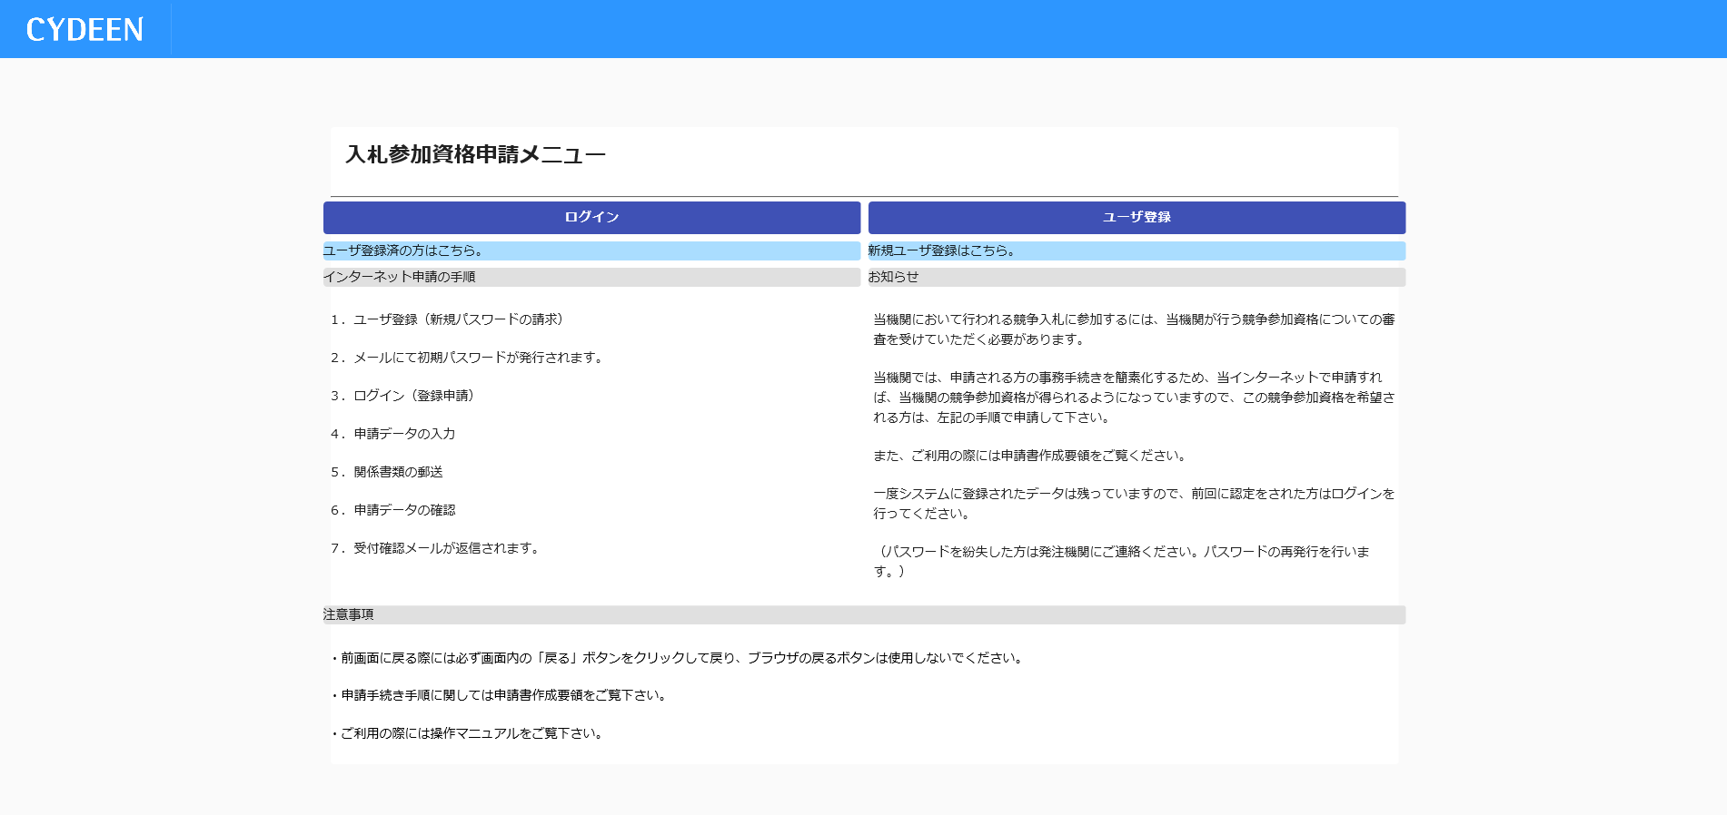
①
②

２．システムへのログイン

競争入札参加資格申請受付システムへのユーザ登録方法及びログイン方法を説明します。

２．１．ユーザ登録

本システムを初めてご利用になる場合は、ユーザ登録が必要となります。既にほかの種別(建設工事、建設コンサル)でユーザ登録をしている場合でも、物品・役務で初めて申請される方は、別途ユーザ登録が必要となります。
①入札参加資格申請メニューの「ユーザ登録」ボタンをクリックします。

②業者種別は「物品・役務」を選択します。
③「商号または名称、ユーザID、申請担当者メールアドレス」を入力し「登録」ボタンをクリックします。
④確認メッセージが表示されますので、「OK」ボタンをクリックします。
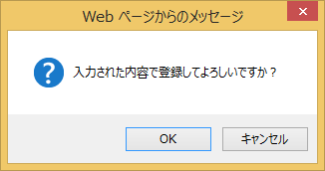
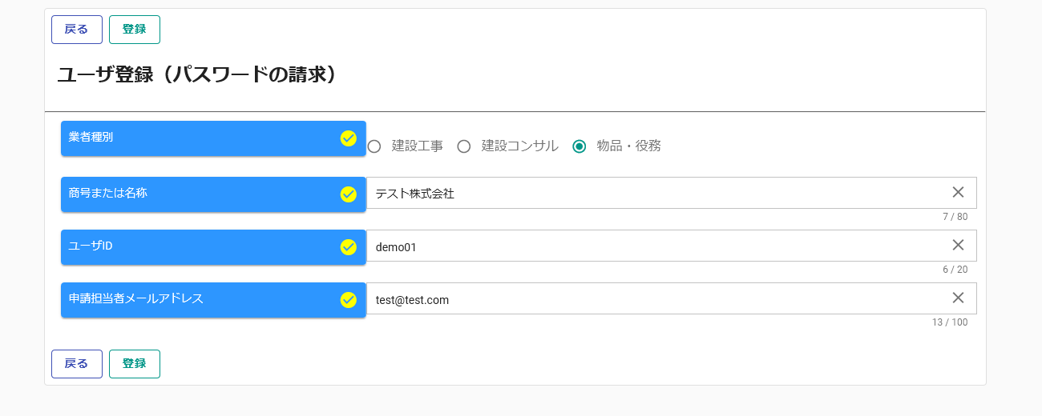
・ユーザIDは半角英数字で入力してください。
・入力したメールアドレス宛にID、パスワードが送信されるので、ご自身が受信可能なメールアドレスを入力してください。

登録完了のメッセージが表示されます。
入力したメールアドレス宛に「初期パスワード通知」のメールが送付されます。
⑤「戻る」ボタンをクリックします。
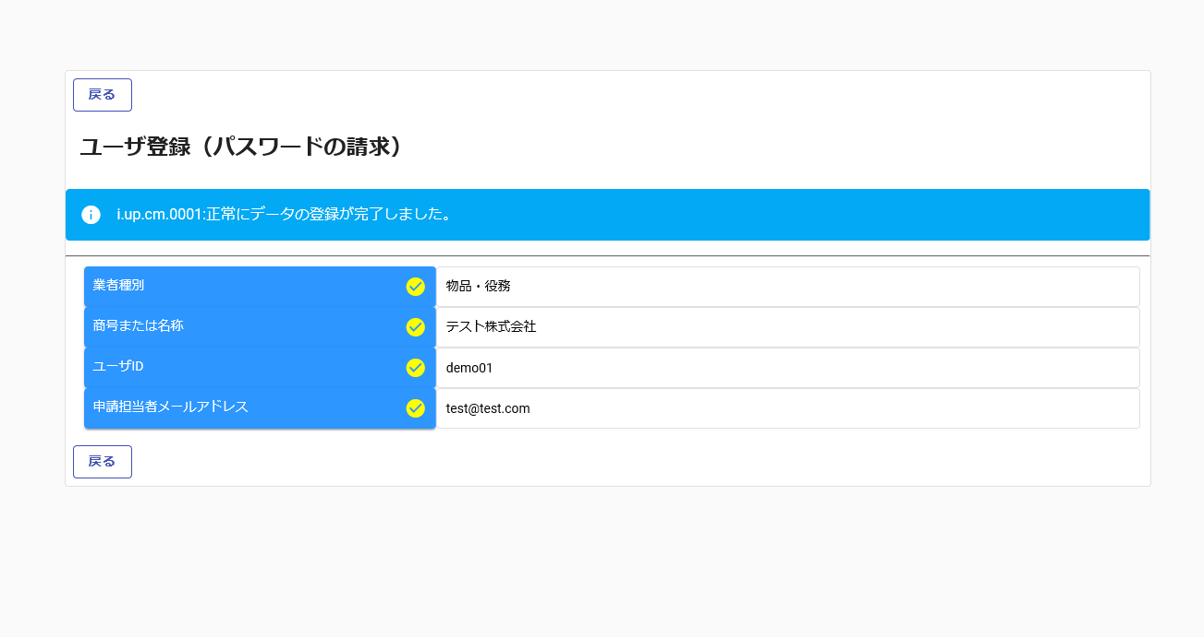
ログインに必要な以下の内容がメールで通知されます。
・受付番号
・仮パスワード

２．２．ログイン
①入札参加資格申請メニューの「ログイン」ボタンをクリックします。

②「受付番号、ユーザID、パスワード」を入力し、「ログイン」ボタンをクリックします。
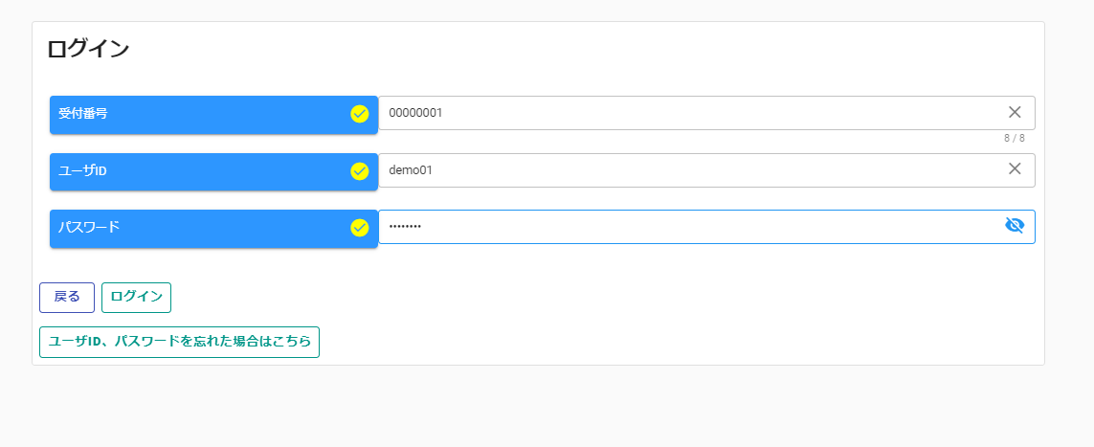
入力内容に誤りがある場合にはエラーメッセージを表示します。

「初期パスワード通知」のメールに記載された内容を入力します。
※「パスワード」の右側にある「目」のマークのボタンをクリックしますと、入力したパスワードの
表示/非表示を切り替えることができます。
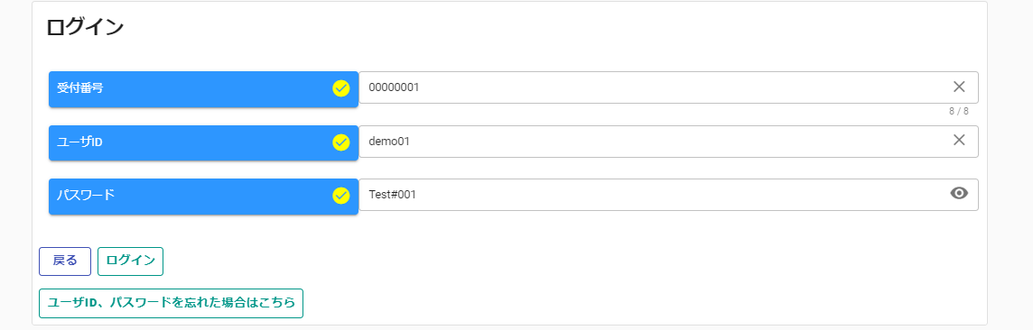
入力した文字列が表示され、内容を確認できます。
仮パスワードでログインした場合、パスワード更新画面が表示されます。
③画面に表示されているパスワードポリシーに従って、「新パスワード、新パスワード（確認）」を入力し、「登録」ボタンをクリックします。
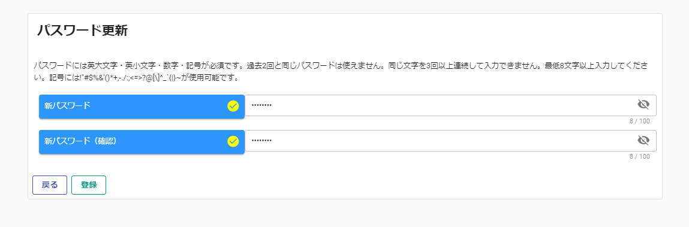
設定したパスワードについては、
自己管理をお願いします。
パスワードを忘れた際は、
「２．４．ユーザID、パスワードを忘れた場合」をご参照ください。

初回ログイン時のみ実施
登録完了のメッセージが表示されます。
④「戻る」ボタンをクリックします。
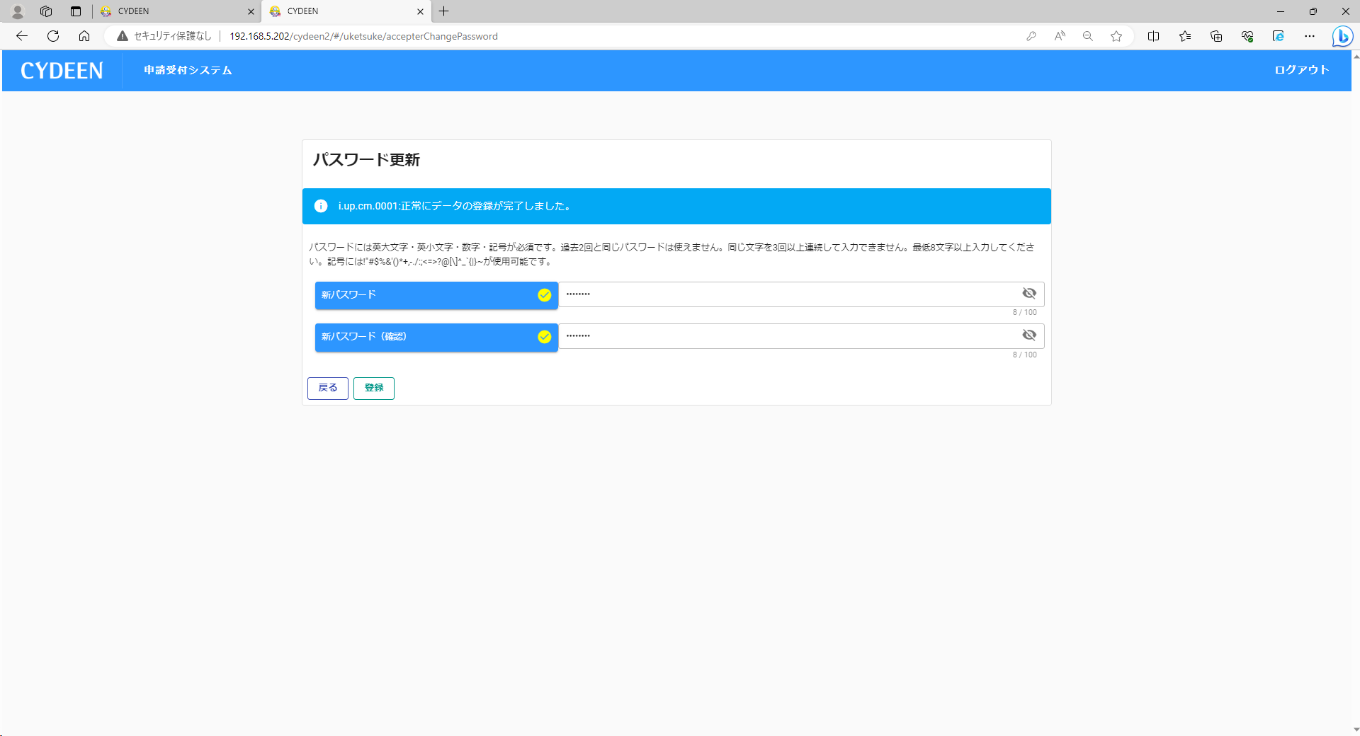

※「パスワード」の右側にある「目」のマークのボタンをクリックしますと、入力したパスワードの
表示/非表示を切り替えることができます。
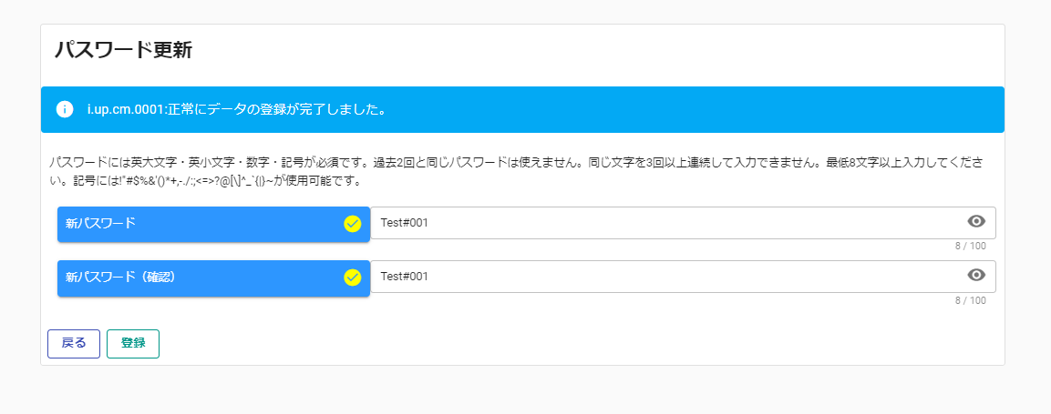
入力した文字列が表示され、内容を確認できます。

申請受付システムメインページが表示されます。
⑤ログアウトする場合は「ログアウト」ボタンをクリックします。

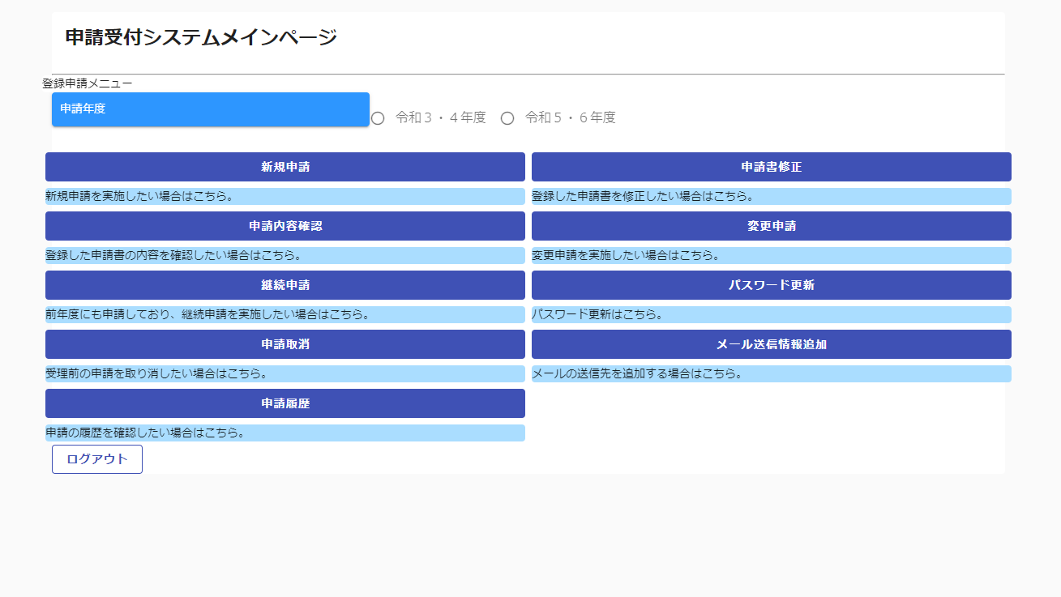
【新規申請】新規で定期申請を行う場合に使用します。
【申請書修正】登録した申請内容を修正する場合に使用します。
【申請内容確認】登録した申請内容を確認する場合に使用します。
【変更申請】申請受理後に申請内容が変更になった場合に使用します。
【継続申請】前年度申請と同様の内容で申請する場合に使用します。
【パスワード更新】ログイン時のパスワードを変更する場合に使用します。
【申請取消】受理前に申請の取り消しを行う場合に使用します。
【メール送信情報追加】メールの送信先を追加する場合に使用します。
【申請履歴】申請の処理履歴を確認する場合に使用します。

２．３．パスワード更新
①「パスワード更新」ボタンをクリックします。
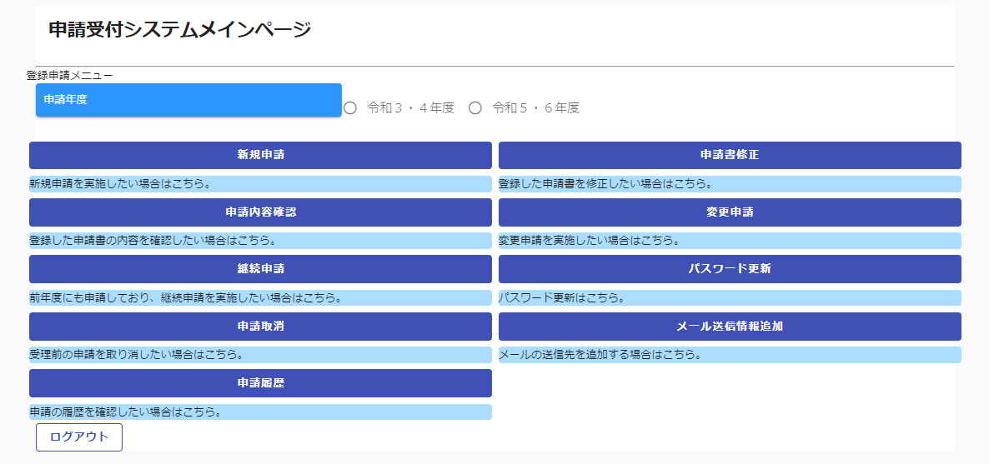

②画面に表示されているパスワードポリシーに従って、「新パスワード、新パスワード（確認）」を入力し、「登録」ボタンをクリックします。

登録完了のメッセージが表示されます。
③「戻る」ボタンをクリックして、申請受付システムメインページに戻ります。

２．４．ユーザID、パスワードを忘れた場合
①ログイン画面の「ユーザID、パスワードを忘れた場合はこちら」ボタンをクリックします。
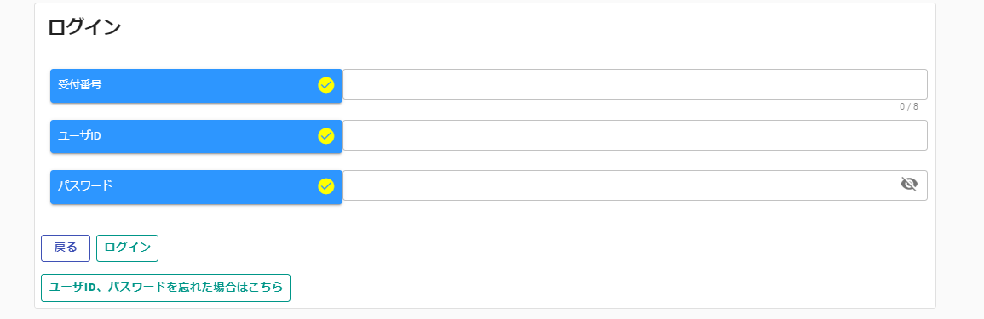

ユーザID確認/パスワード再設定要求画面が表示されます。
②「内容」を選択し、「受付番号」と「担当者メールアドレス」を入力します。
③「登録」ボタンをクリックします。
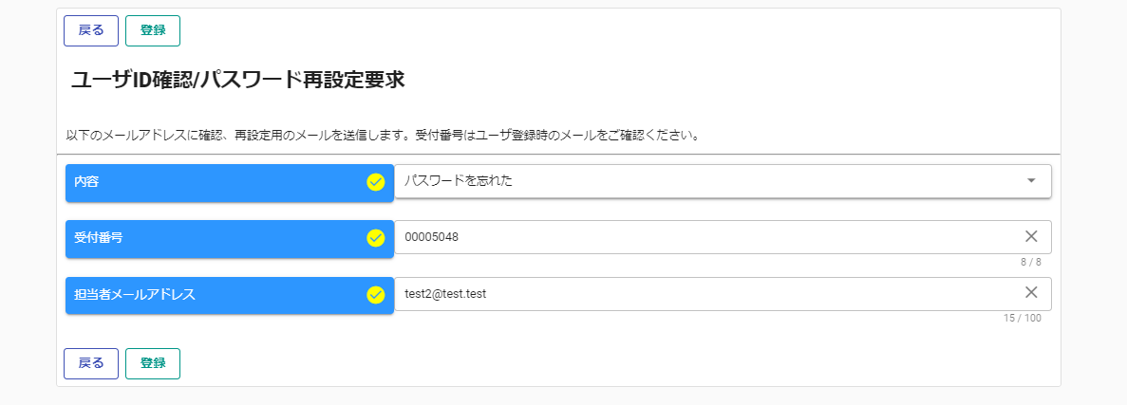

（例）パスワードを忘れた

登録完了のメッセージが表示されます。
入力したメールアドレス宛に「パスワード再設定通知」のメールが送付されます。
④「戻る」ボタンをクリックして、ログイン画面に戻ります。
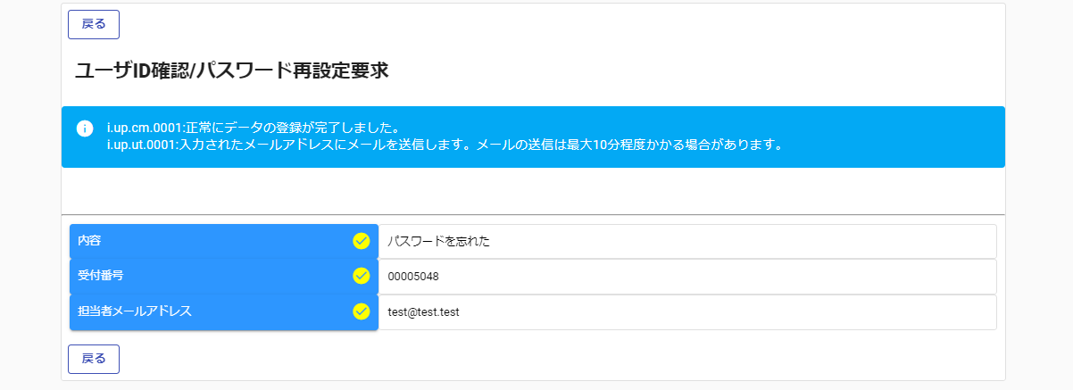

以下の内容がメールで通知されます。
・ユーザID
・パスワード再設定用のURL（パスワードを忘れた場合）
パスワードを忘れた場合、メールに記載されているパスワード再設定用のURLにアクセスします。
⑤画面に表示されているパスワードポリシーに従って、「新パスワード、新パスワード（確認）」を
入力し、「登録」ボタンをクリックします。
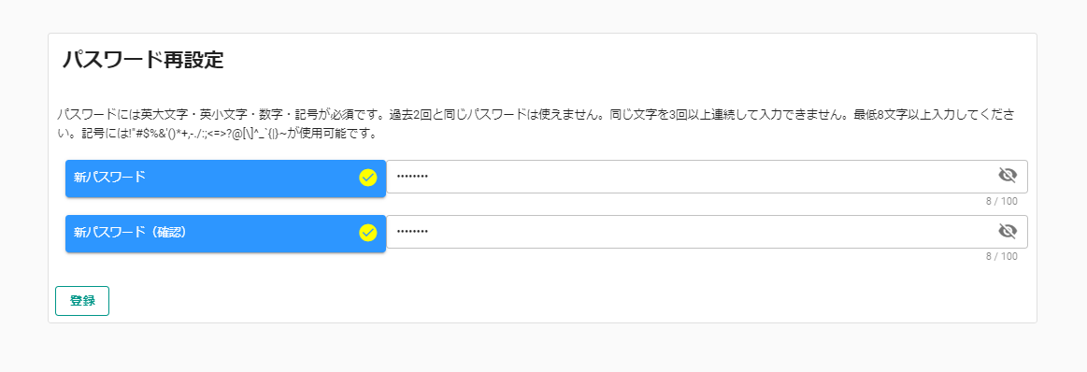

登録完了のメッセージが表示されます。
⑥「ログイン画面」ボタンをクリックして、ログイン画面に戻ります。
再設定したパスワードを使用してログインしてください。
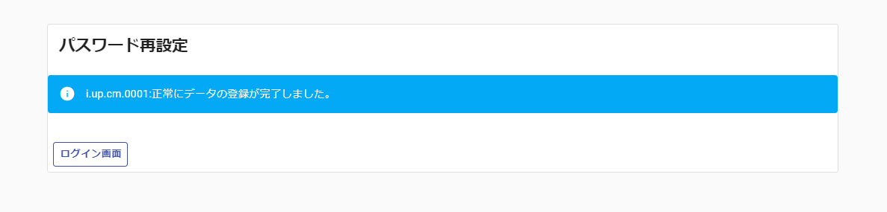

３．申請内容の登録

申請内容の登録方法を説明します。

３．１．申請情報の入力

３．１．１．新規申請の入力

初めてシステムを用いて申請を行う場合は、新規申請を行います。
- 申請受付システムメインページの「申請年度」を選択し、「新規申請」ボタンをクリックします。

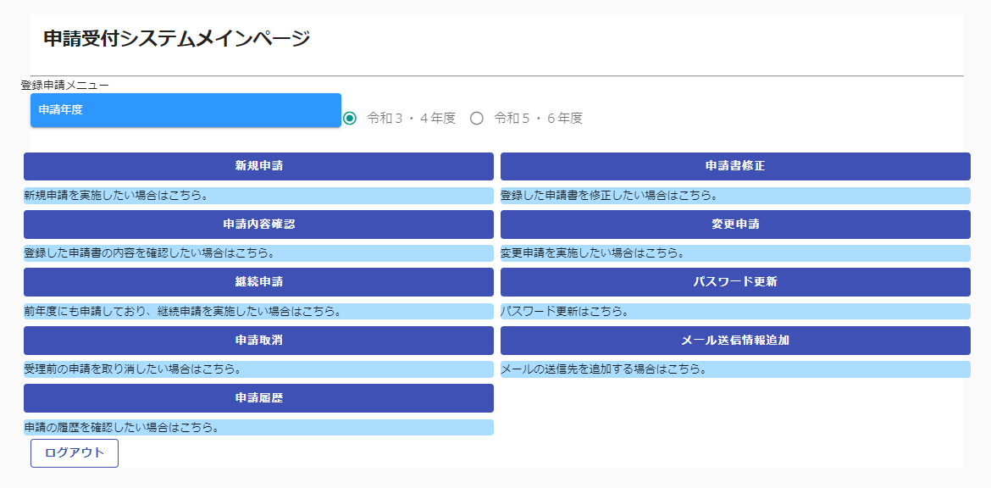

- 基本情報を入力します。


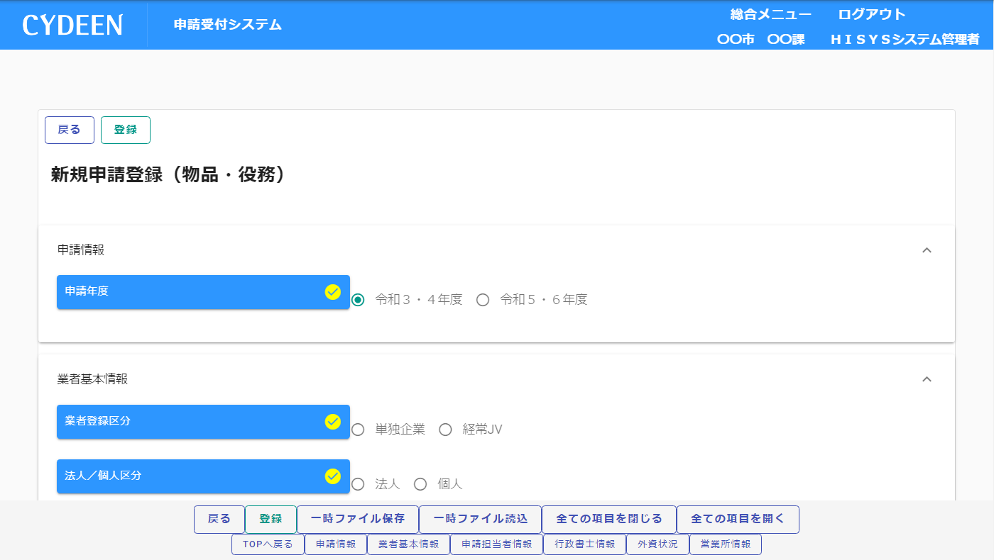
マークは必須
項目を表します。
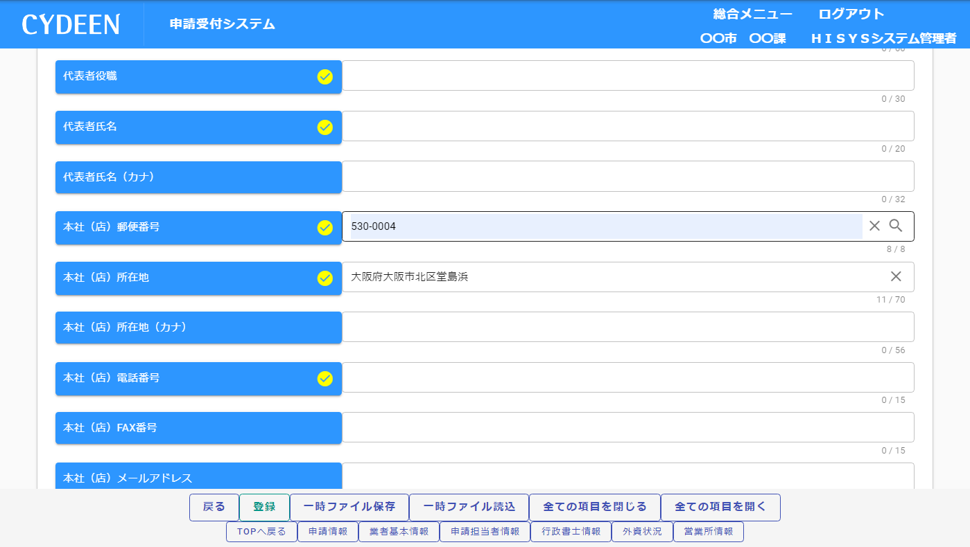
虫眼鏡マークをクリックすると、
入力した郵便番号に該当する住所を
表示します。

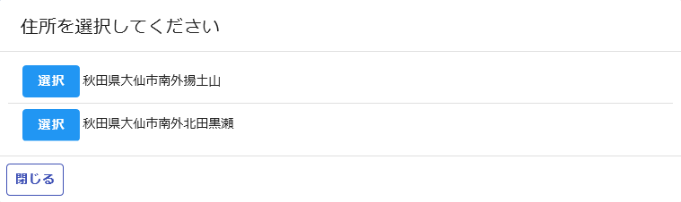
入力した郵便番号の住所候補が複数存在する場合は、選択画面を表示します。該当する住所の「選択」ボタンをクリックしてください。
カレンダーマークをクリックすると、
入力補助としてカレンダーを表示します。カレンダーの日付をクリックすると、
入力欄に選択した日付を表示します。
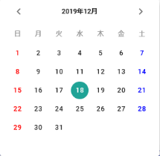
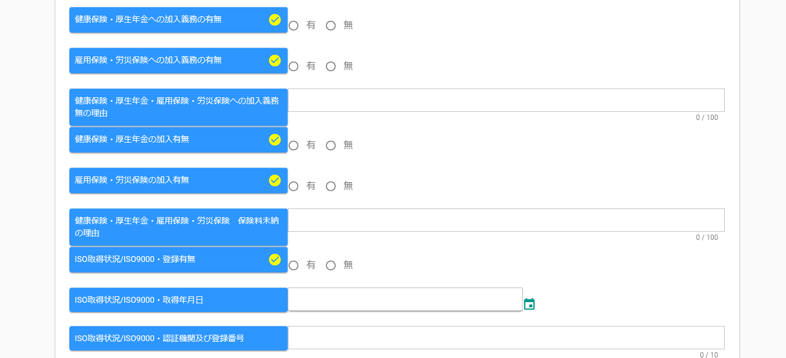

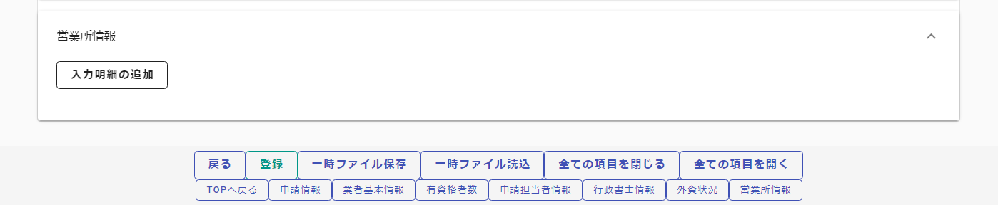
営業所情報等入力情報が複数件存在する可能性のある項目は、
「入力明細の追加」ボタンをクリックすると、明細が追加されます。

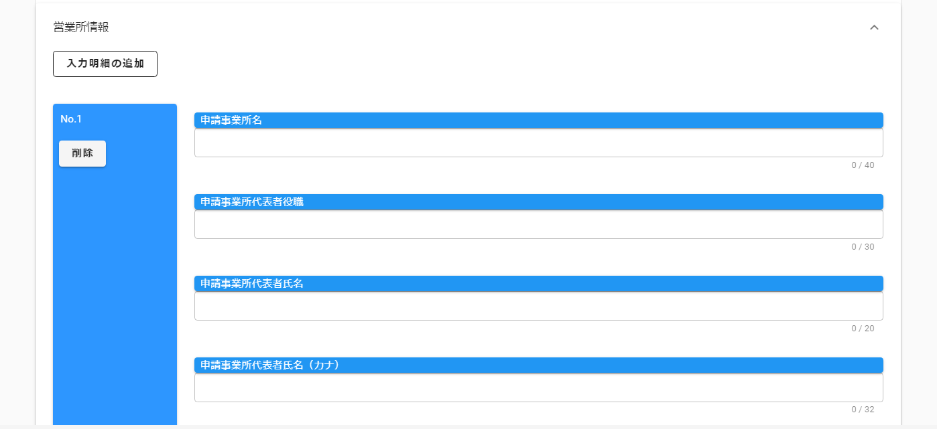
不要な入力明細は
「削除」ボタンで削除します。

③入力ができましたら、「登録」ボタンをクリックします。

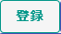
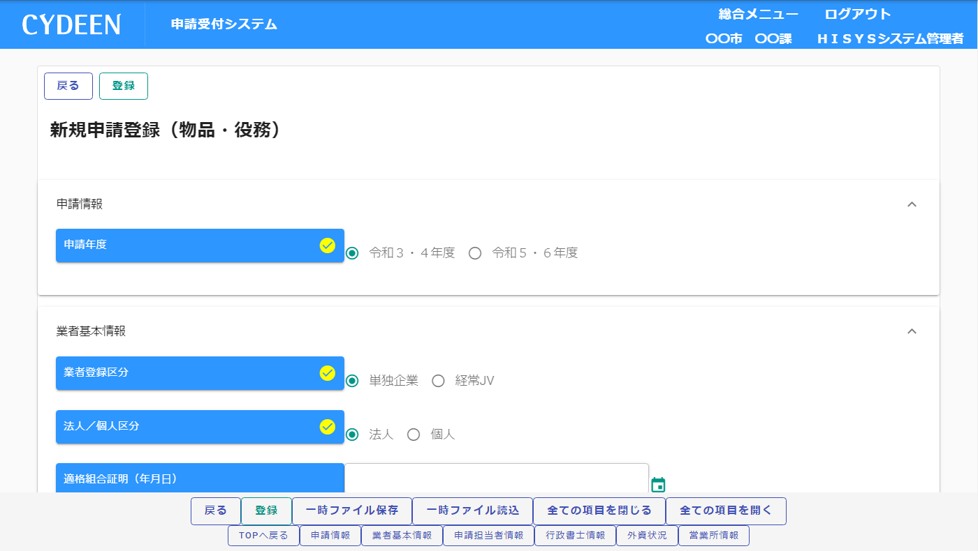

登録完了のメッセージが表示されます。
登録完了後は、以下のボタンが表示されますので、引き続き情報の入力を行ってください。
・申請書提出（確認）
・個別情報
・添付ファイル

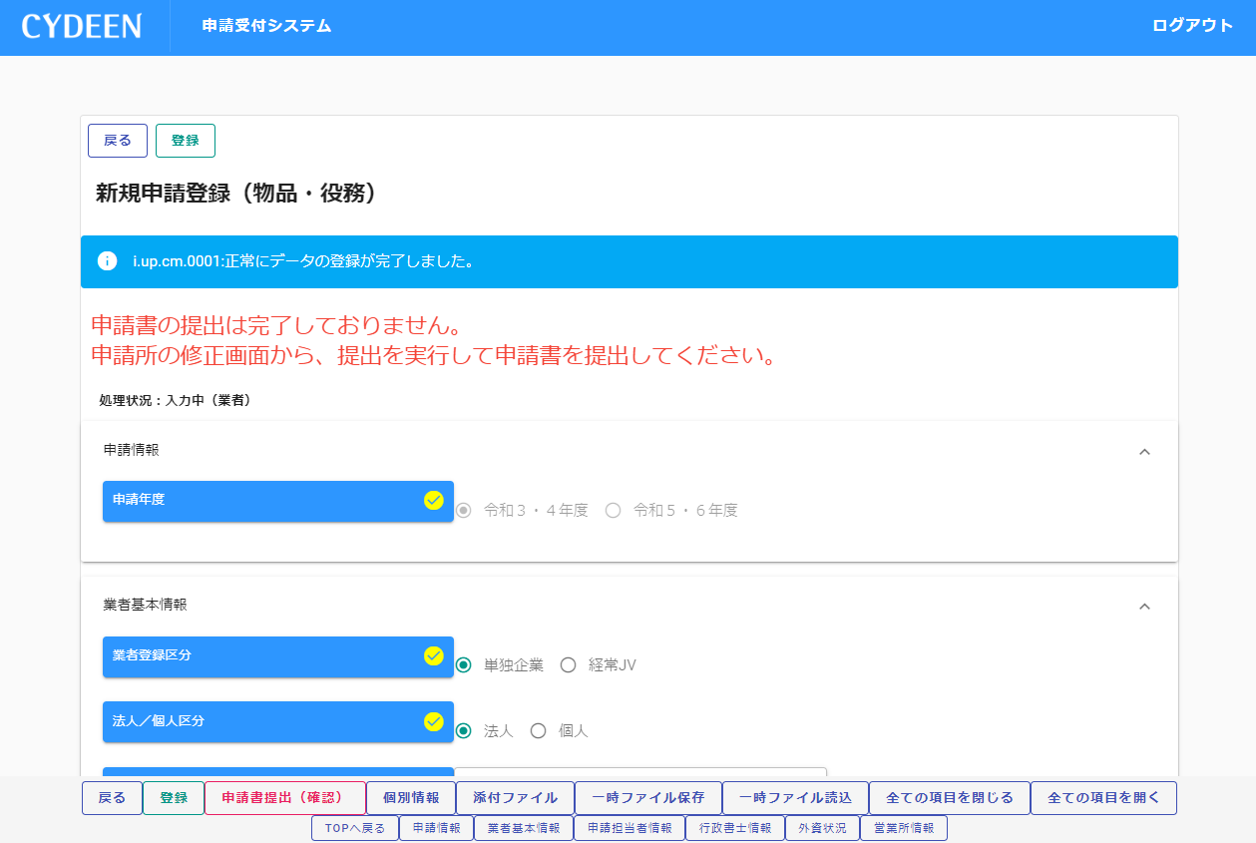
登録完了後は、以下のボタンが表示されます。
・申請書提出（確認）
・個別情報
・添付ファイル

※申請受付システムメインページの「申請年度」を選択せずに各ボタンをクリックしますと、
エラーメッセージが表示され、次画面に進めませんのでご注意ください。

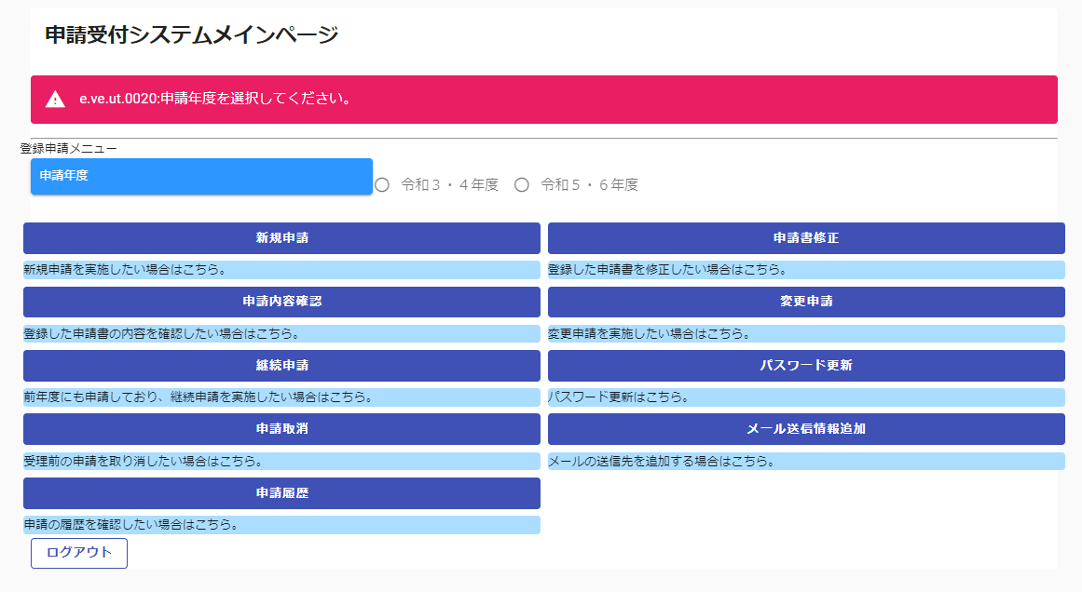

３．１．２．入力内容の一時保存

登録ボタンを押す前に一時中断したい場合等は、入力途中の情報を一時保存しておくことができます。
① 「一時ファイル保存」ボタンをクリックします。
- 所定の場所にダウンロードされます。

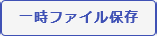
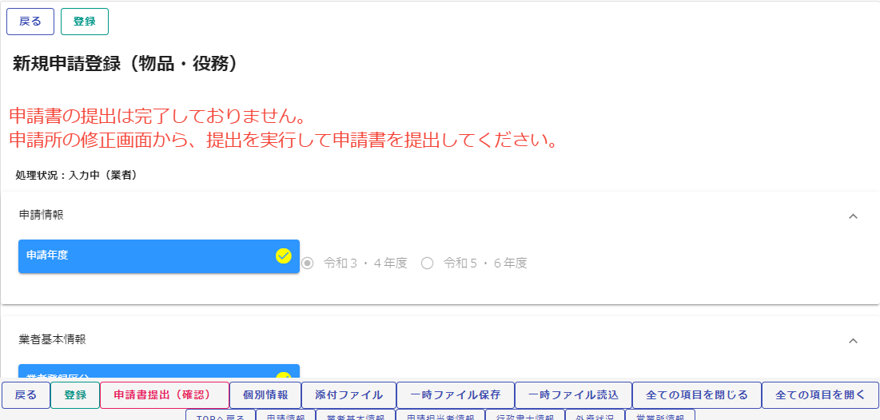
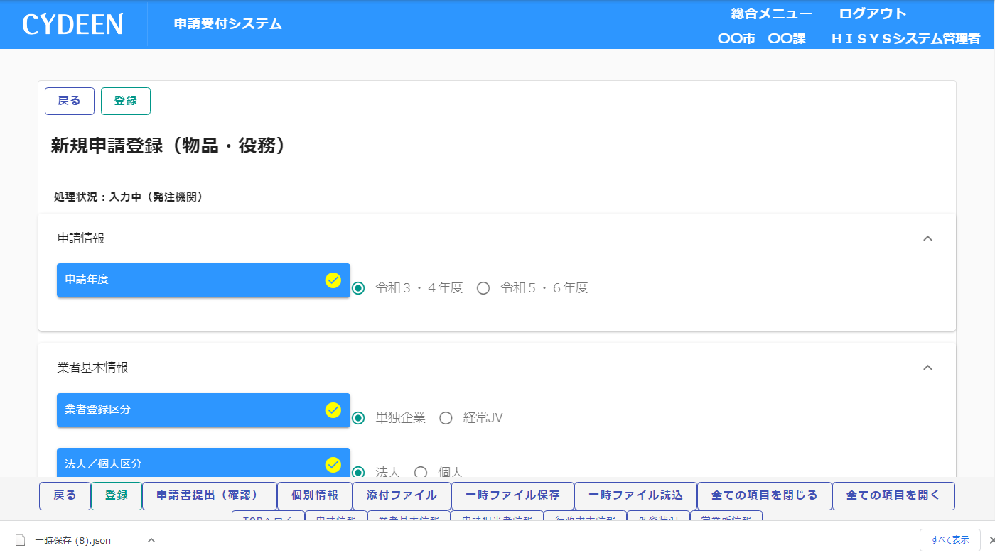

「一時保存.json」を任意のフォルダに
保存します。
※保存するファイル名は、わかりやすいものに変えてください。

３．１．３．一時保存した入力内容の読込
「新規申請」ボタンより新規申請画面を開きます。
①「一時ファイル読込」ボタンをクリックします。
②一時保存したjsonファイルを選択し、「開く」ボタンをクリックします。
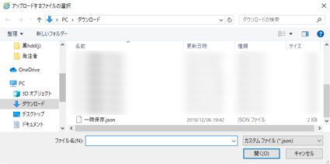
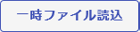
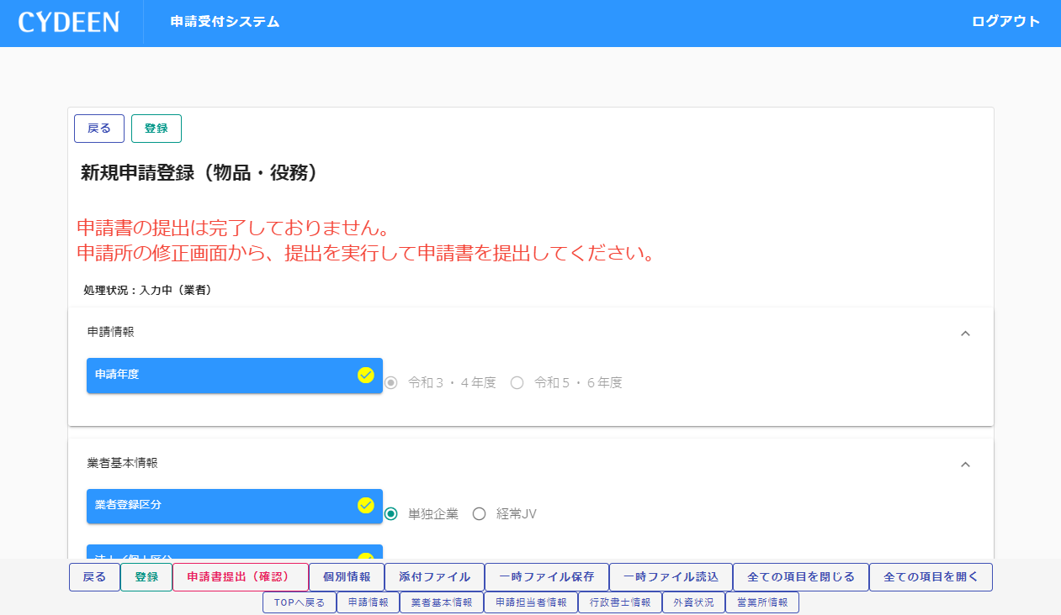

３．１．４．個別情報の入力
申請先団体、申請業種などの情報を入力します。
- 「個別情報」ボタンをクリックします。
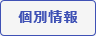

- 申請を希望する自治体の「希望有無」にチェックを入れ、「登録」ボタンをクリックします。

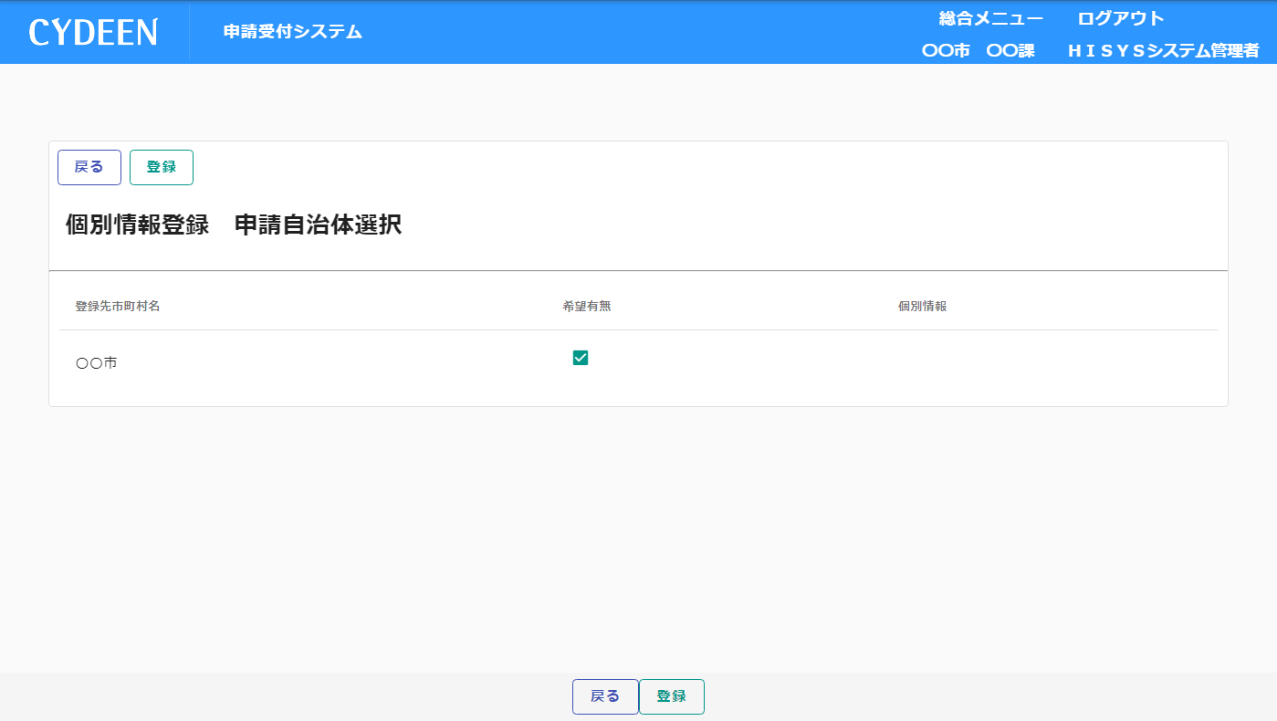

登録完了のメッセージが表示されます。
- 「希望有無」にチェックを入れた自治体の「個別情報」ボタンをクリックします。
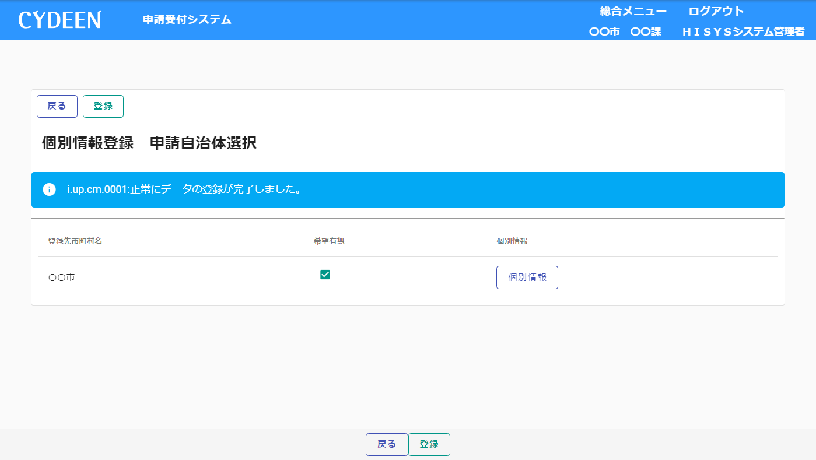

- 業者番号を入力します。入力する番号は申請団体の指示に従ってください。
- 委任先営業所を指定する場合は「委任先営業所」を選択します。本社申請の場合は選択不要です。
- 申請を希望する資格区分の「希望分類の入力」ボタンをクリックします。
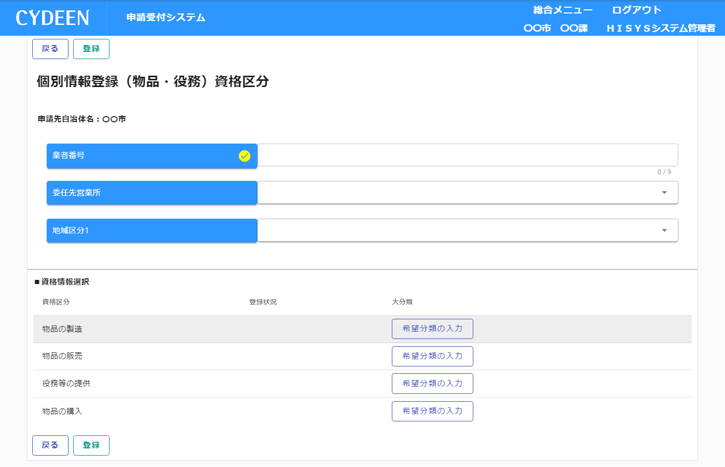
新規申請登録（物品・役務）画面で登録した営業所が
プルダウンに表示されます。
⑥

- 申請を希望する品目の「希望順位・中分類／小分類入力」ボタンをクリックします。
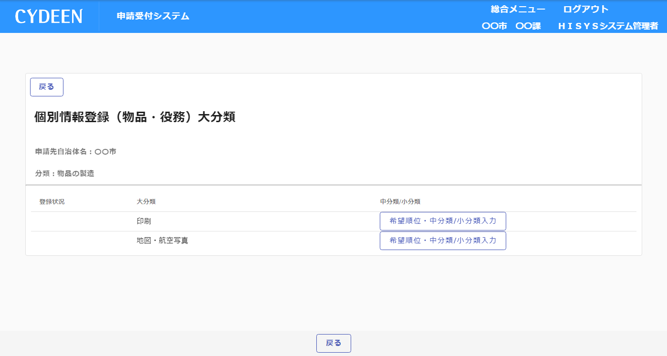

⑧営業品目が小分類まである場合は、希望する営業品目（小分類）の「希望有無」をチェックします。
⑨営業品目が中分類までの場合は、希望する営業品目（中分類）の「希望有無」にチェックします。
⑩「登録」ボタンをクリックします。

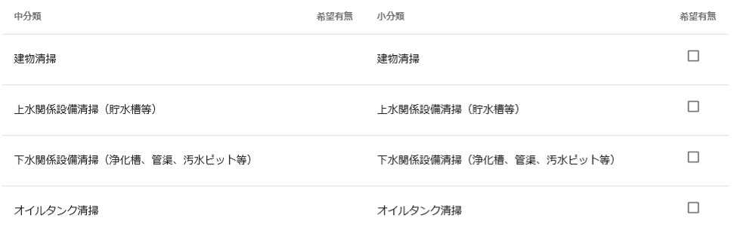
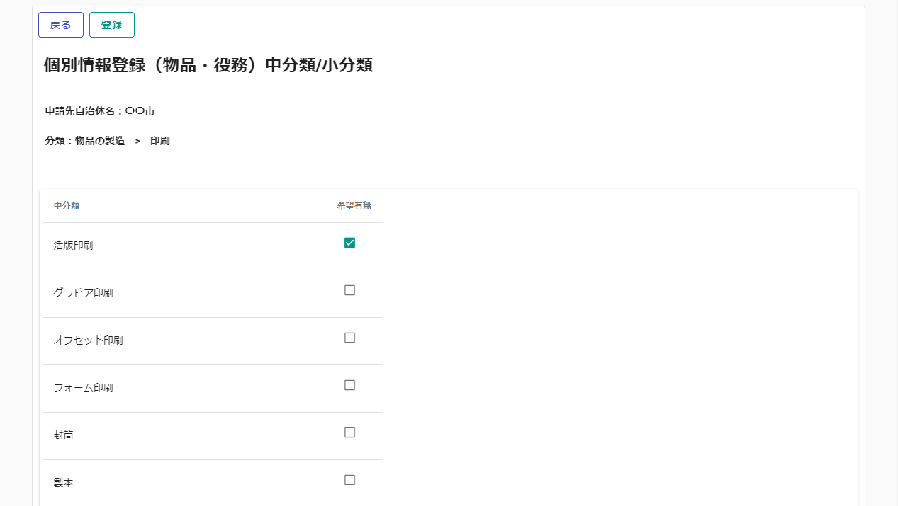

営業品目が小分類まである場合
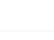
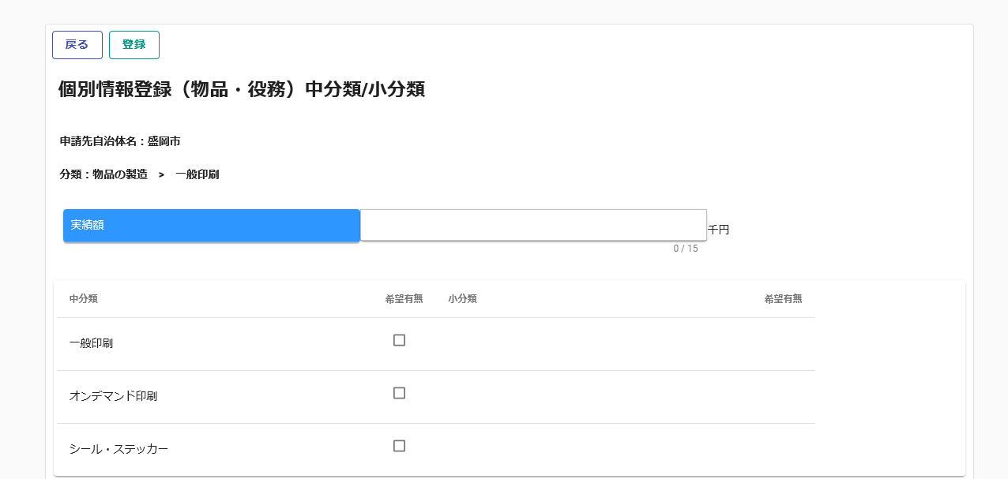

営業品目が中分類までの場合

【継続申請で前年度に申請したの個別情報を複写する場合】
- 「前回複写」ボタンをクリックします。
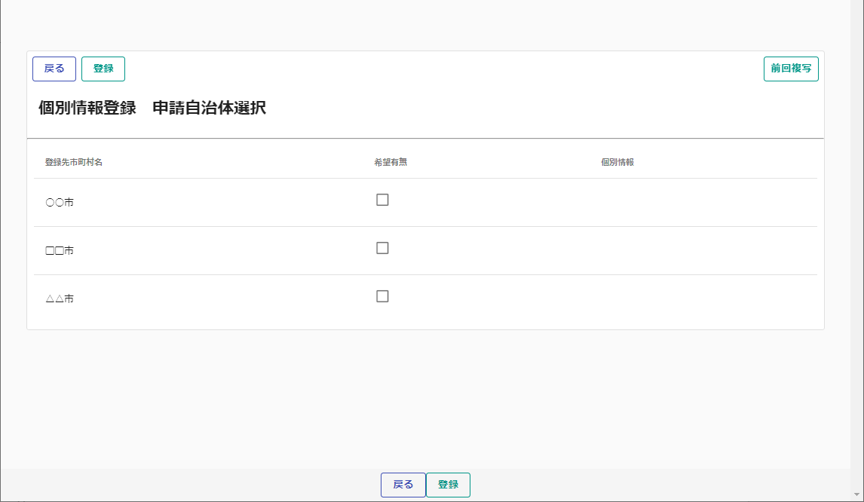

- 「前回複写」ボタンをクリックします。

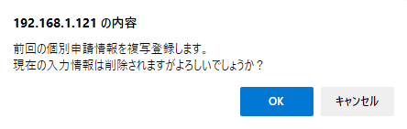

複写完了のメッセージが表示され、前年度に申請した個別情報が複写されます。
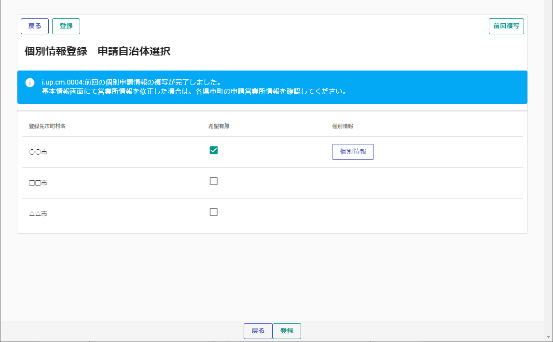

３．１．５．添付ファイルの登録
①申請登録画面で「添付ファイル」ボタンをクリックします。


②クリップマークをクリックします。
③添付ファイルを選択して「開く」ボタンをクリックします。
④必要なファイルを添付したら「登録」ボタンをクリックします。
登録が完了すると、画面下部に登録済みの添付ファイルを表示します。
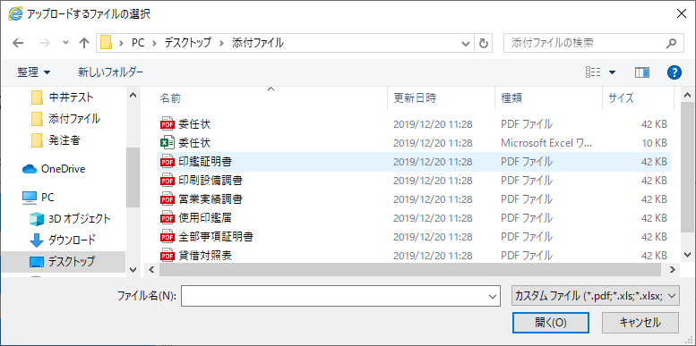
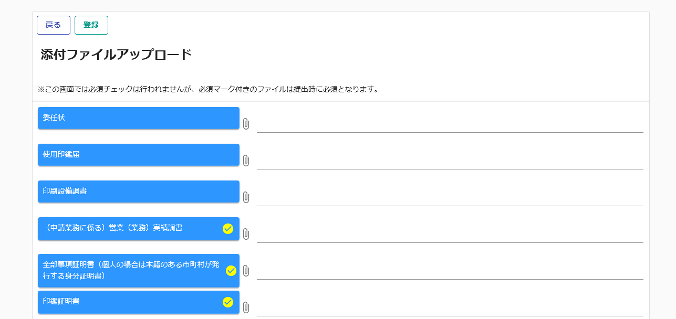
②

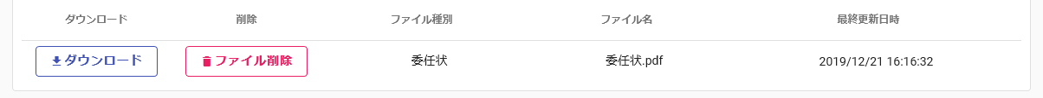
削除する場合は「ファイル削除」ボタンをクリックします。

アップロードしたファイルを確認する場合は「ダウンロード」ボタンをクリックします。

３．２．申請書の提出
申請内容の登録が完了したら、申請書の提出を行います。
- 「申請書提出（確認）」ボタンをクリックします。
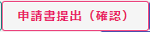
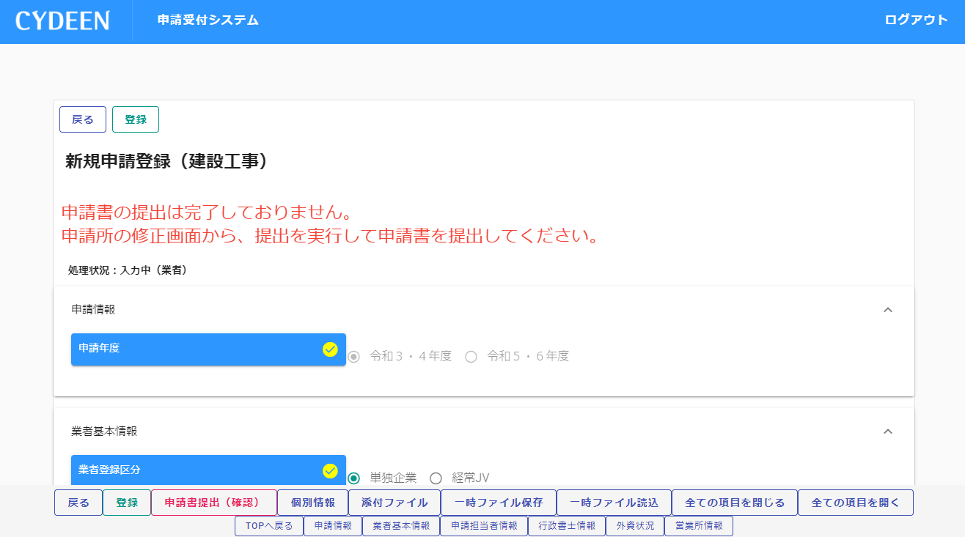

入力内容に不足・誤りがある場合はエラーメッセージが表示されます。
- 「戻る」ボタンをクリックし、エラーの項目を修正してください。
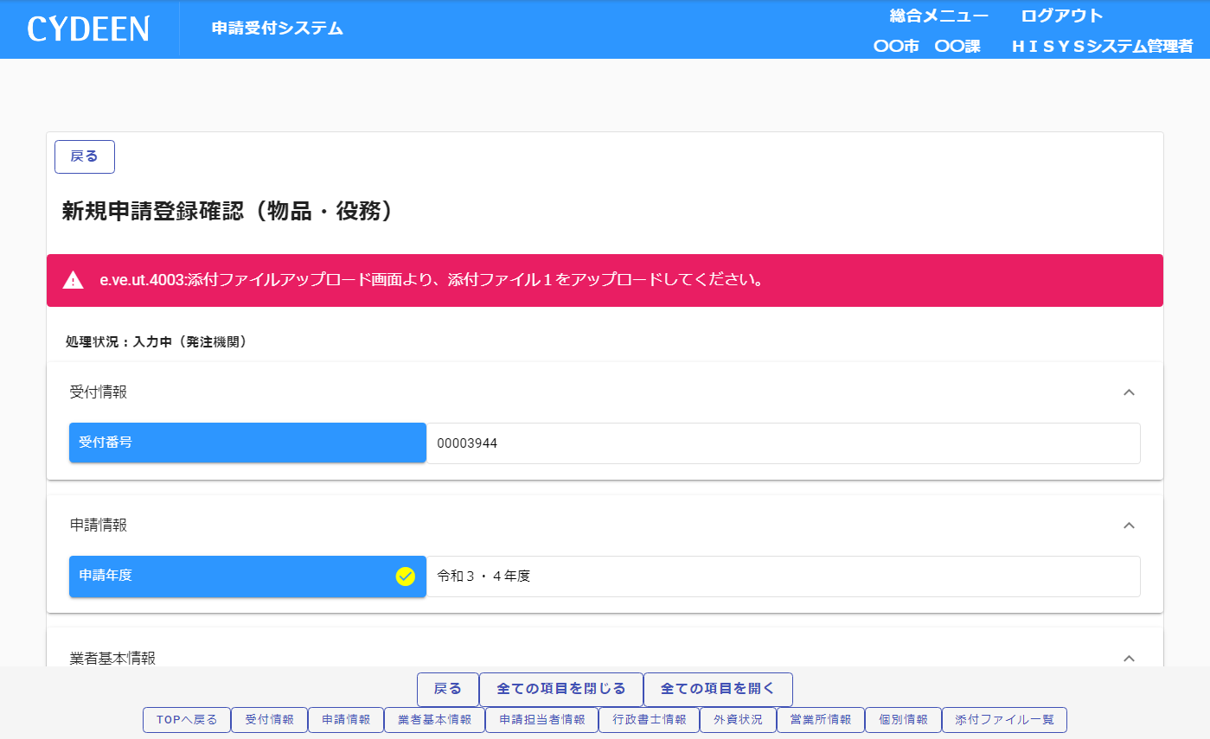
入力内容に不足・誤りがある場合はエラーメッセージが表示されます。

エラーメッセージの表示がない場合は入力内容を確認してください。
- 「画面印刷」ボタンをクリックします。
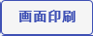
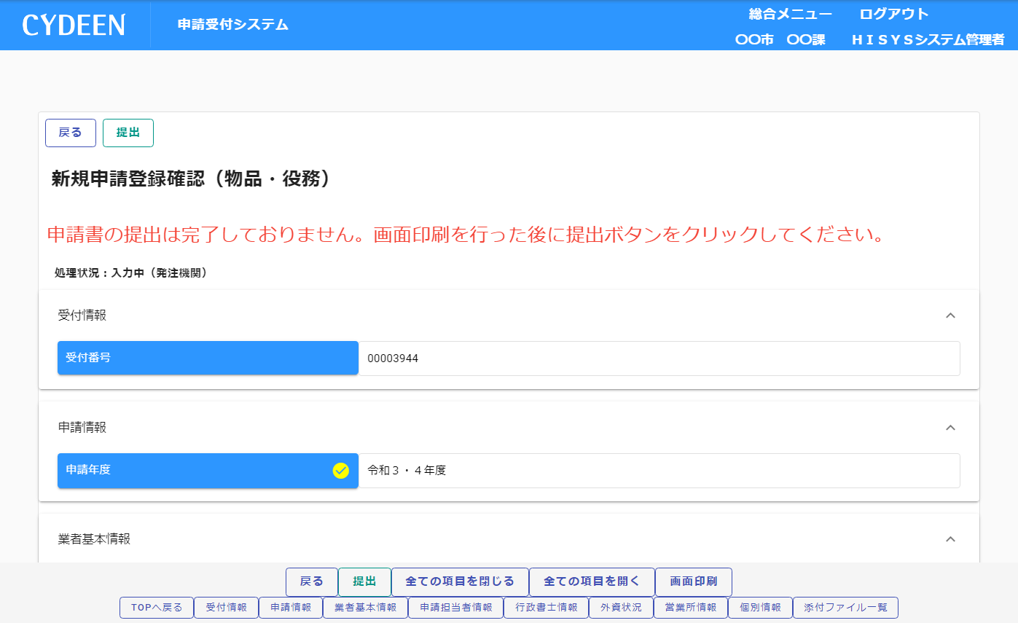

③
申請書を提出する前に必ず実施してください

④「印刷」ボタンをクリックし、お手持ちのプリンターで印刷をしてください。

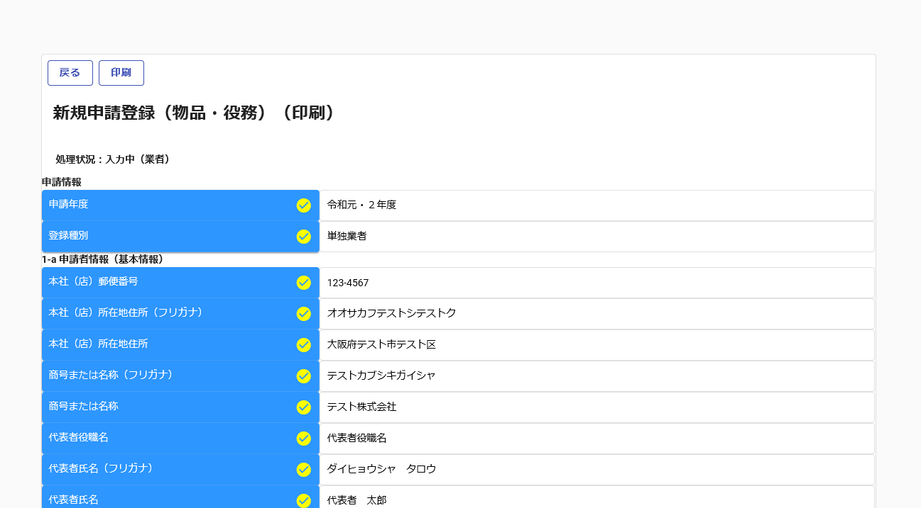
申請書を提出する前に必ず実施してください
④

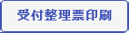
⑦

⑤
- 「提出」ボタンをクリックします。
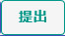
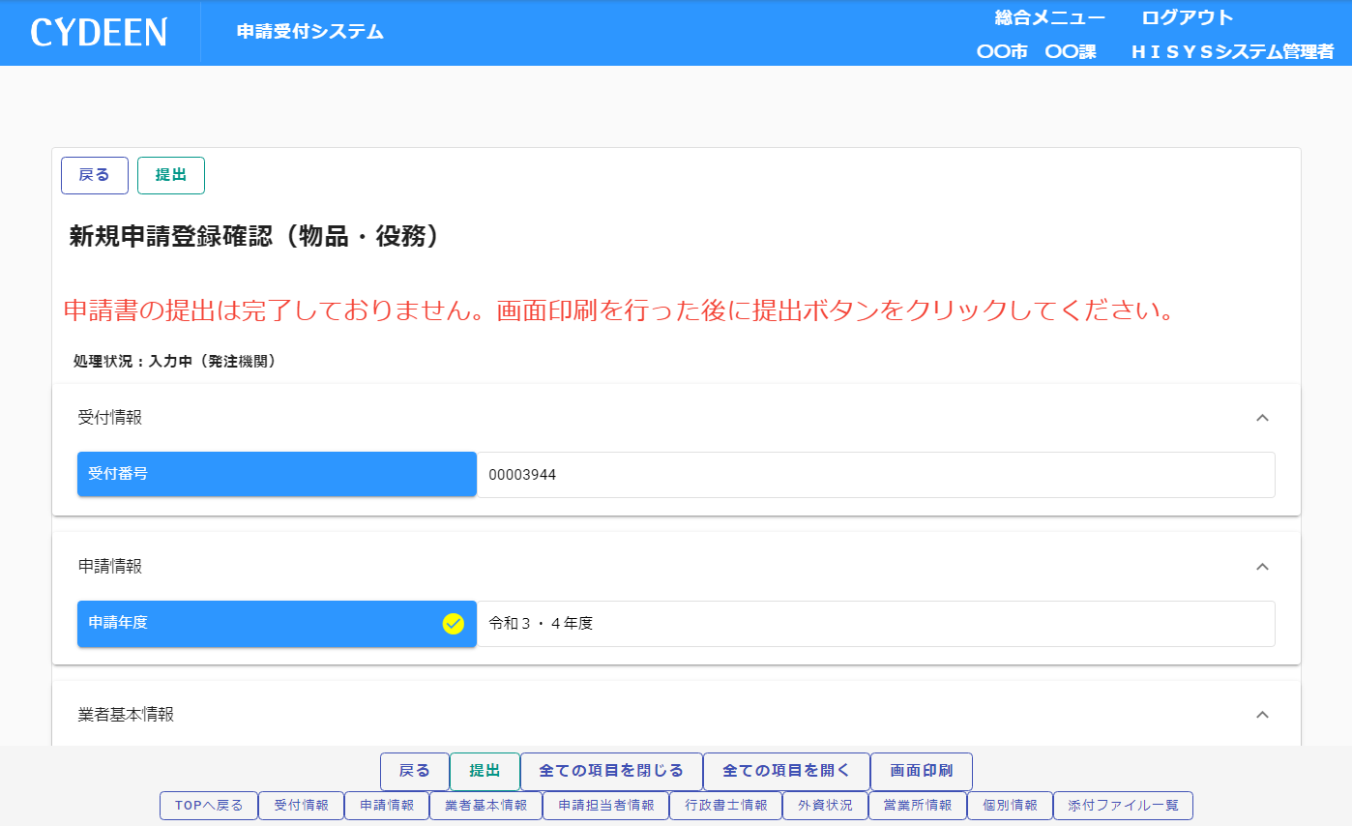

⑧
登録完了のメッセージが表示されます。
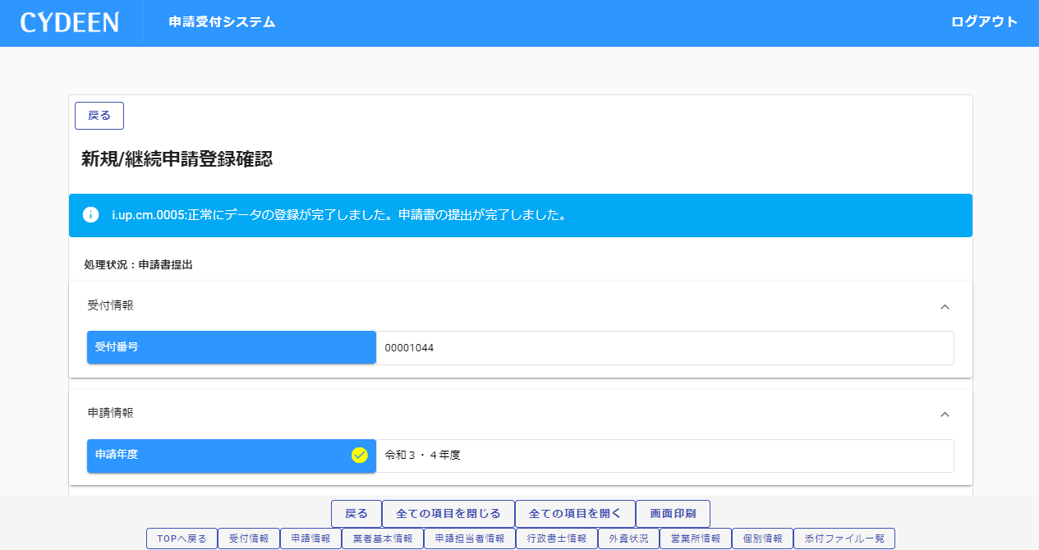
システムでの提出は以上で終了です。
引き続き申請先団体の方で審査が行われます。差戻し等連絡があった場合は、その内容に従って対応してください。提出処理後、申請担当者のメールアドレス宛に「提出完了通知」を送信します。30分経過してもメールが届かない場合は、メールアドレスを間違って登録されている可能性があります。登録したメールアドレスを確認して、修正してください。

３．３．申請内容の修正

一度登録しているが、まだ提出を行っていない申請内容や、申請先団体から差戻されて申請内容の訂正を行う場合は、申請書修正を行います。
- 申請受付システムメインページの「申請年度」を選択し、「申請書修正」ボタンをクリックします。

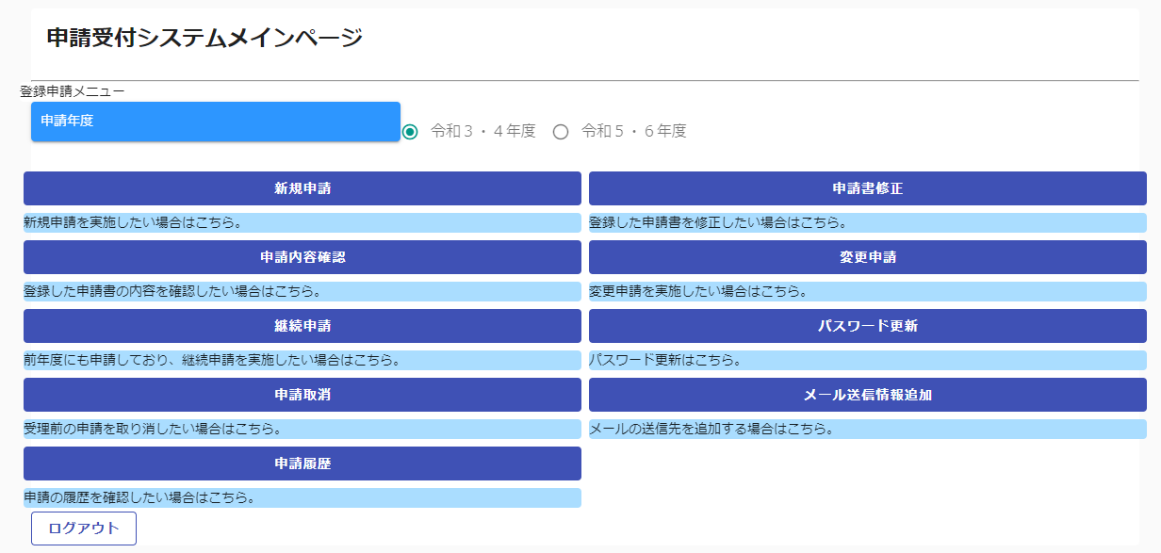

新規申請登録（物品・役務）が表示されます。
３．１及び３．２と同様の手順で申請内容の修正を行います。

申請書修正が行えるのは申請先団体による審査が行われる前までです。
（処理状況が「入力中（業者）」、「申請書提出済」、「差戻し」の場合のみ）

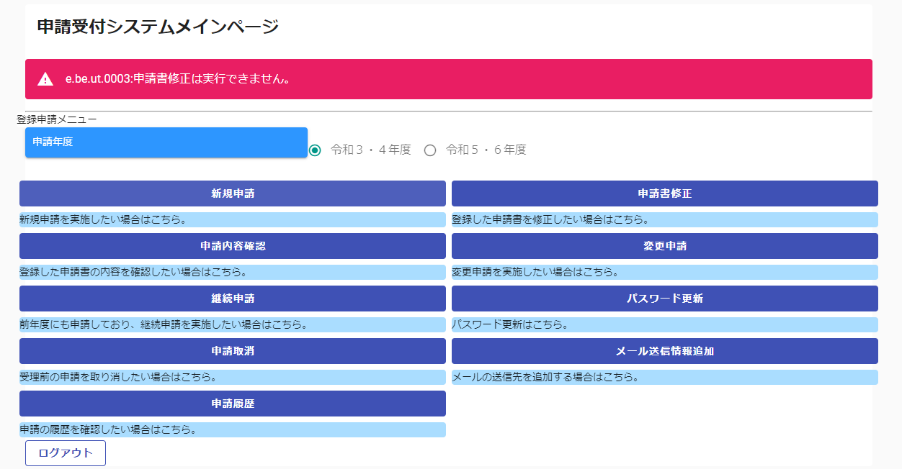

現在の処理状況については、「申請内容確認」ボタンから確認できます。

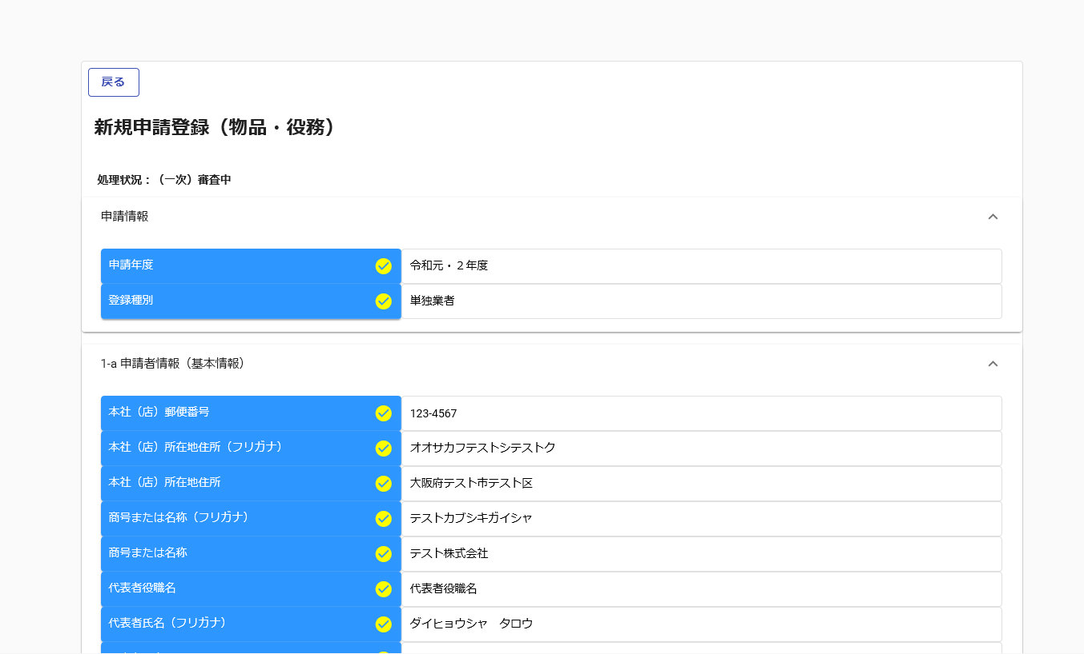
現在の処理状況が表示されます。

以下の処理状況の場合は、
「申請書修正」が実行できません。
・（一次）審査中
・受理


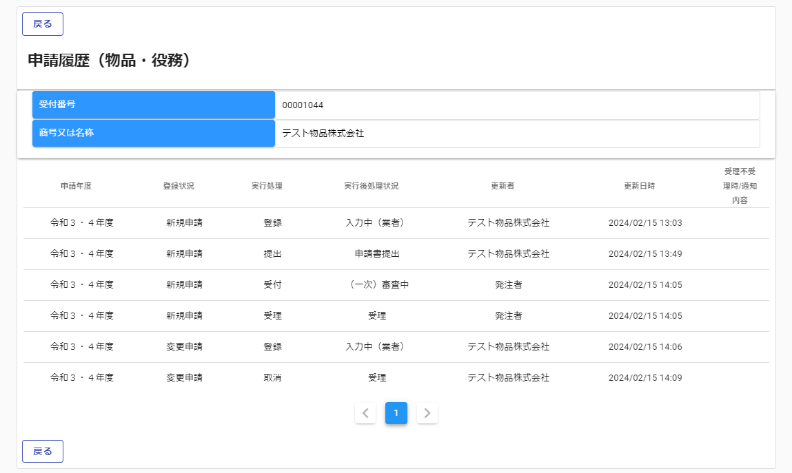
申請履歴
最新の更新日時から確認します。
実行後処理状況の項目欄に実行された処理が表示されます。

処理状況、または実行後処理状況が、「ユーザ登録」、「入力中（発注機関）」、「（一次）審査中」、「受理」の場合は実行できません。

３．４．申請内容の確認

- 申請受付システムメインページの「申請年度」を選択し「申請内容確認」ボタンをクリックします。

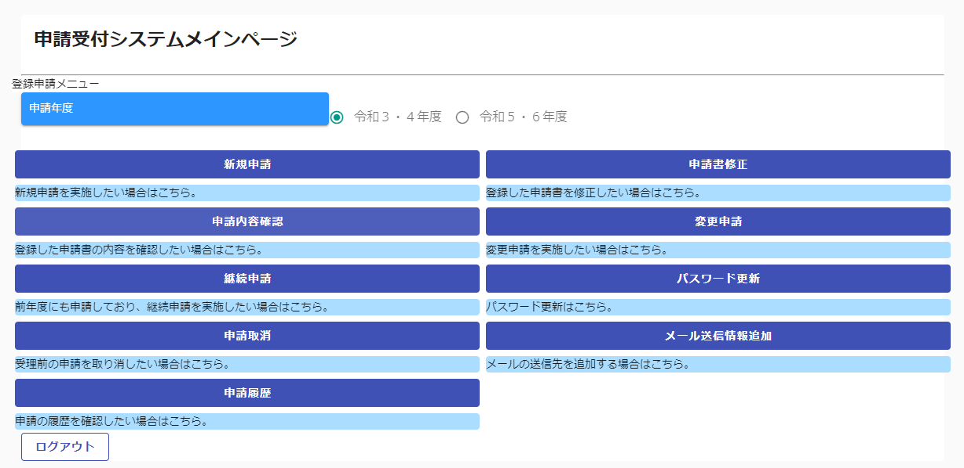

申請内容を確認します。
② 個別情報を確認する場合は、申請登録画面の「個別情報」ボタンをクリックします。

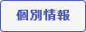
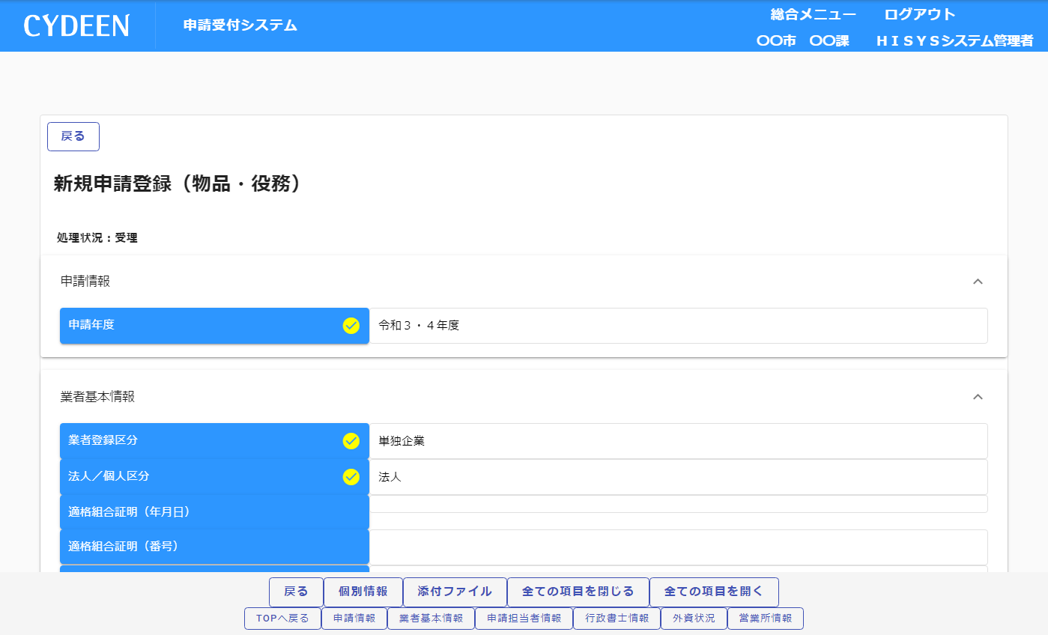

②

各入力ブロックへのリンクボタンをクリックすると、該当の入力ブロックを画面の
先頭に表示します。

③「個別情報」ボタンをクリックします。
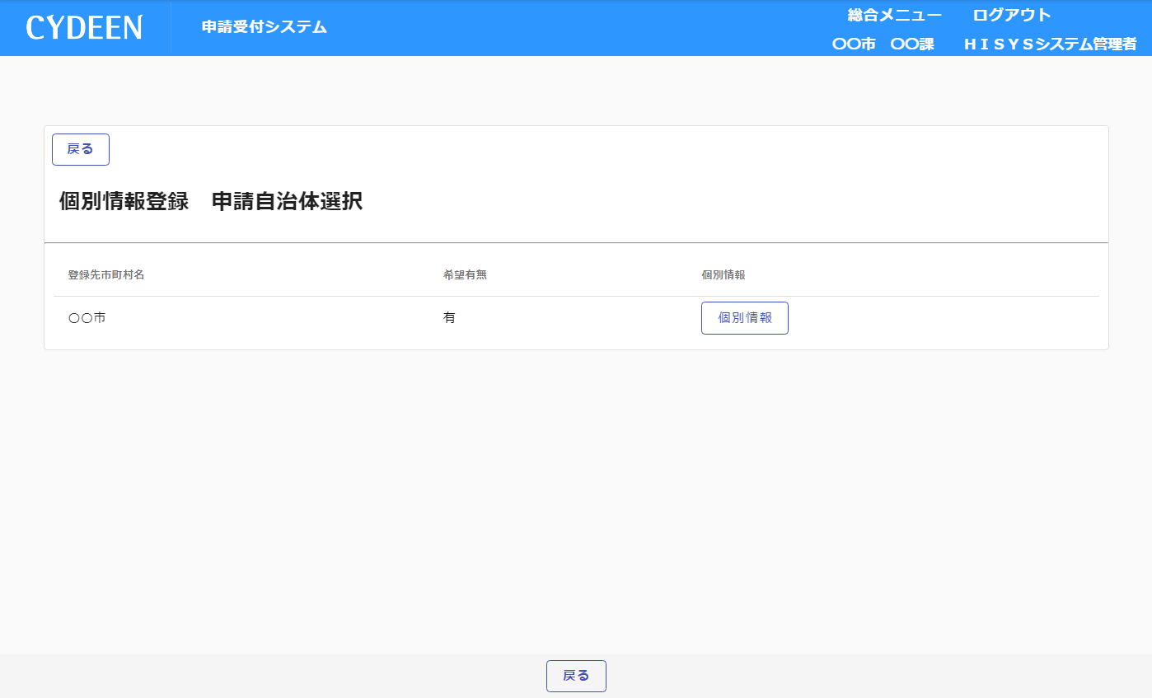
③
- 登録状況が「有」となっている「希望分類の入力」をクリックします。

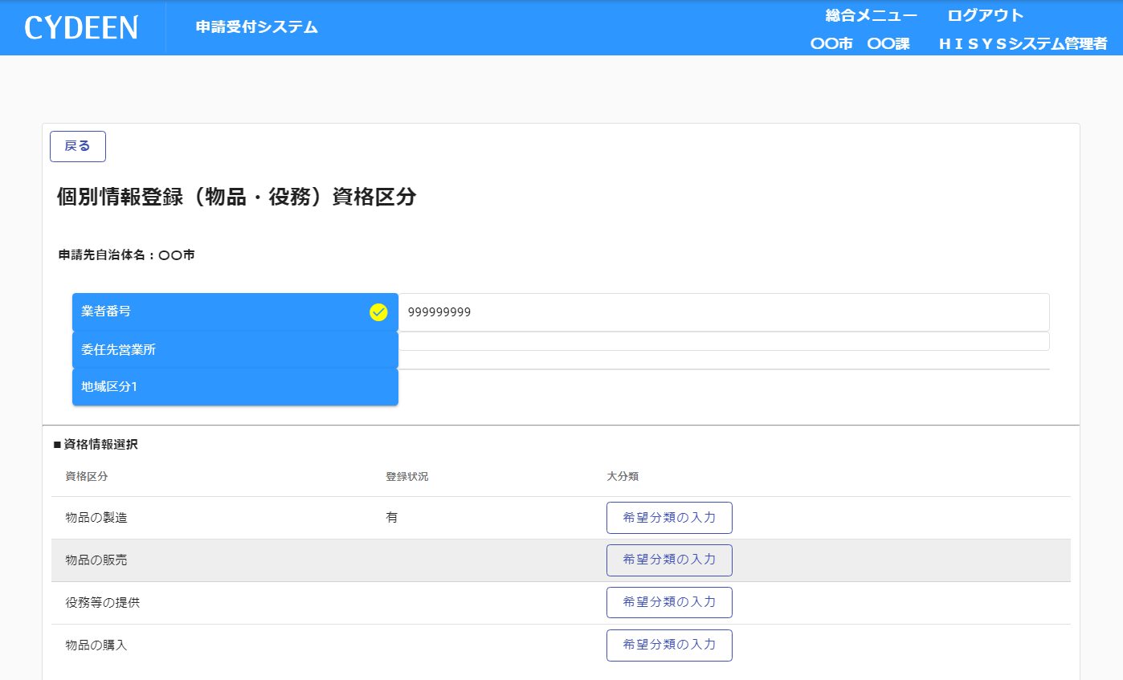
④

- 登録状況が「有」となっている「希望順位・中分類/小分類入力」をクリックします。

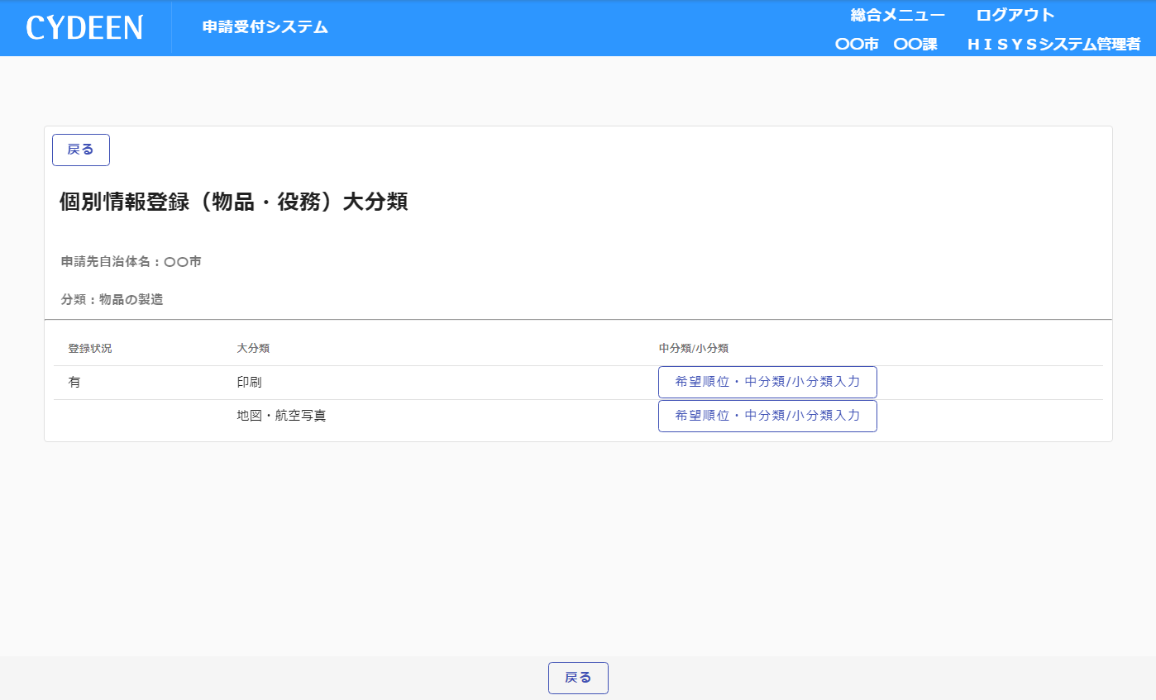
⑤

- 申請した品目の中分類及び小分類を確認します。
- 各個別情報登録画面の「戻る」ボタンをクリックすると前の画面に戻ることができます。

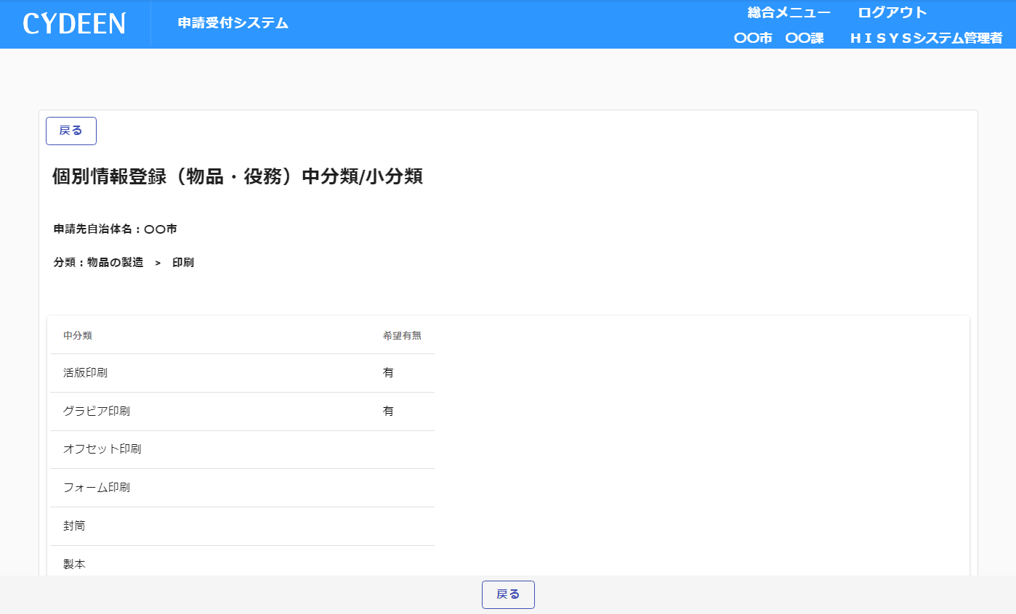
⑦

- 添付ファイルを確認する場合は、申請登録画面の「添付ファイル」ボタンをクリックします。


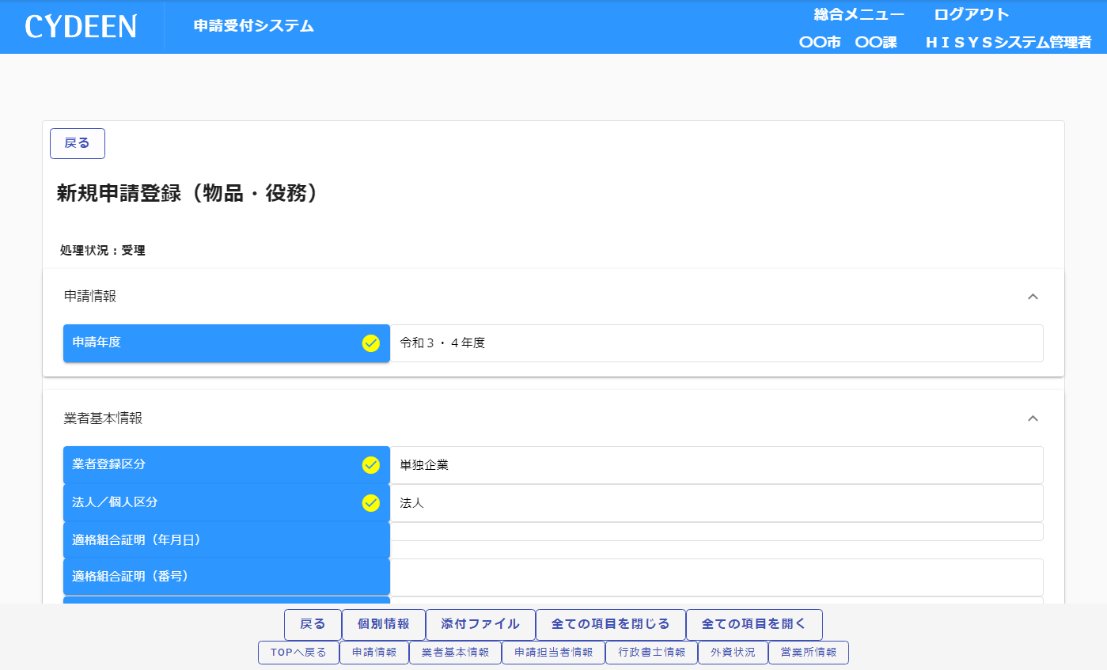

⑧

- 添付ファイルを確認します。

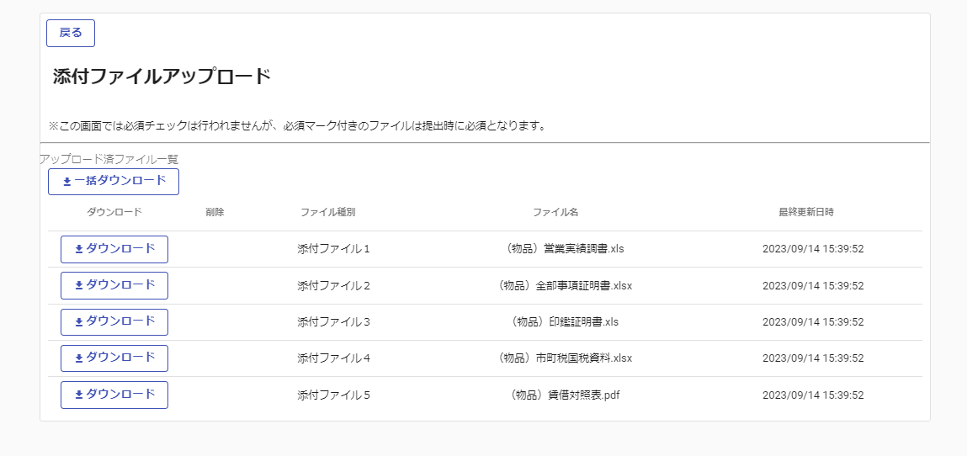
アップロード済みの添付ファイルを表示します。

⑩「ダウンロード」ボタンをクリックします。
⑪確認メッセージが表示されますので、「OK」ボタンをクリックします。
⑫「保存(S)」ボタンをクリックします。
⑬確認後は、「戻る」ボタンをクリックして前画面に戻ります。

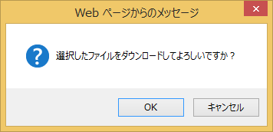
⑬
⑩
⑫
⑪

３．５．変更申請

一度申請した内容が受理された後、該当の入札参加資格年度内に申請内容の変更が発生した場合は、変更申請を行います。
- 申請受付システムメインページの「申請年度」を選択し、「変更申請」ボタンをクリックします。

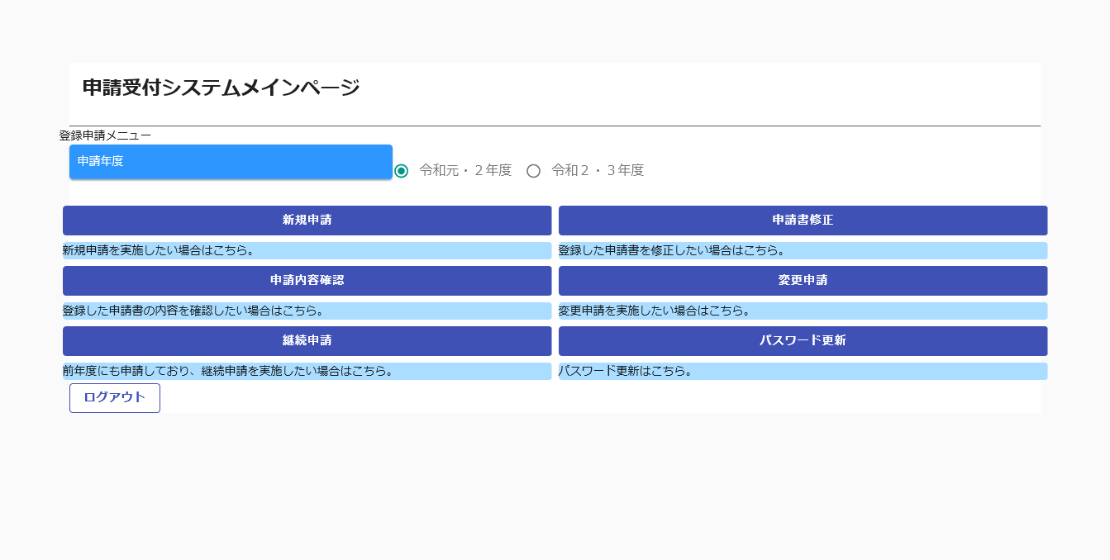
①
３．１．及び３．２．と同様の手順で変更内容の入力および申請書の提出を行います。

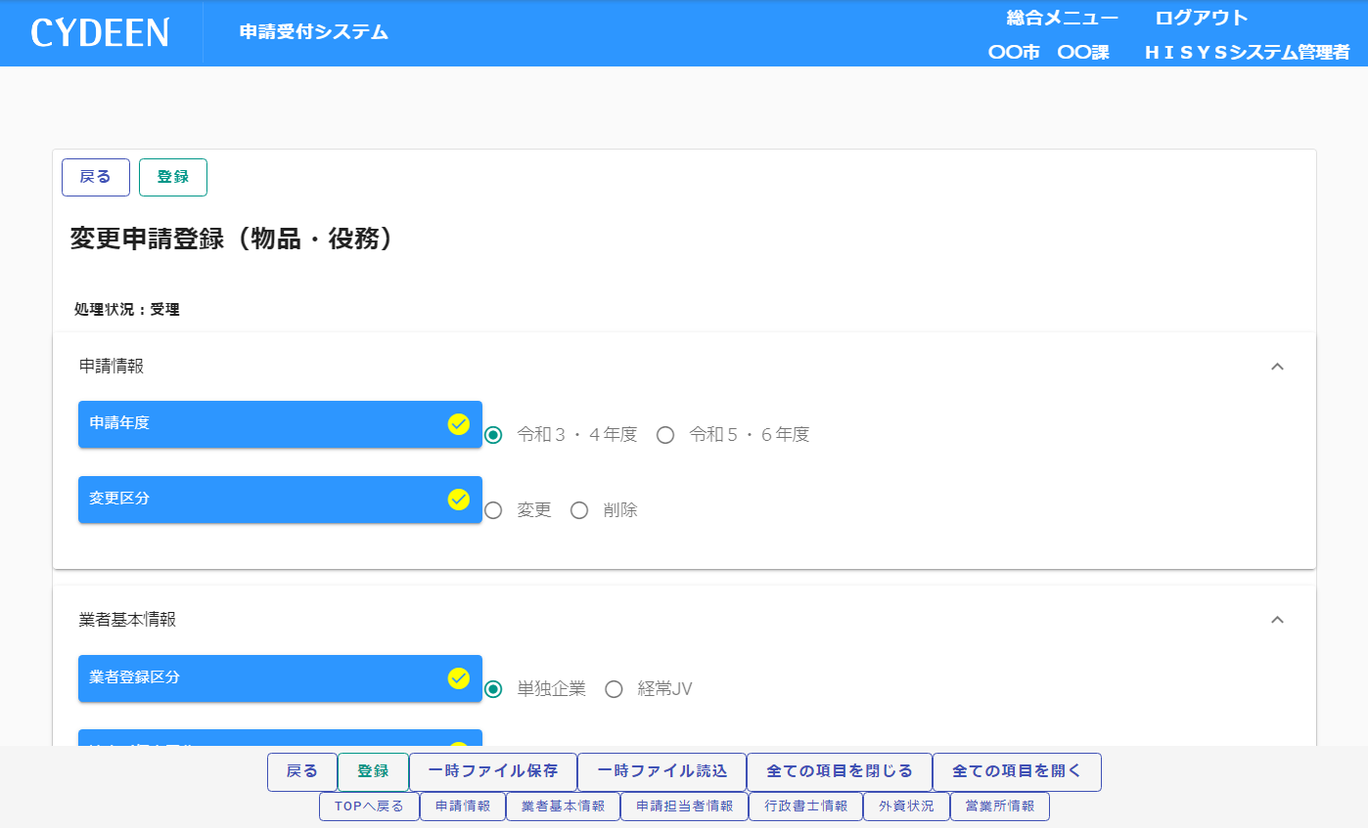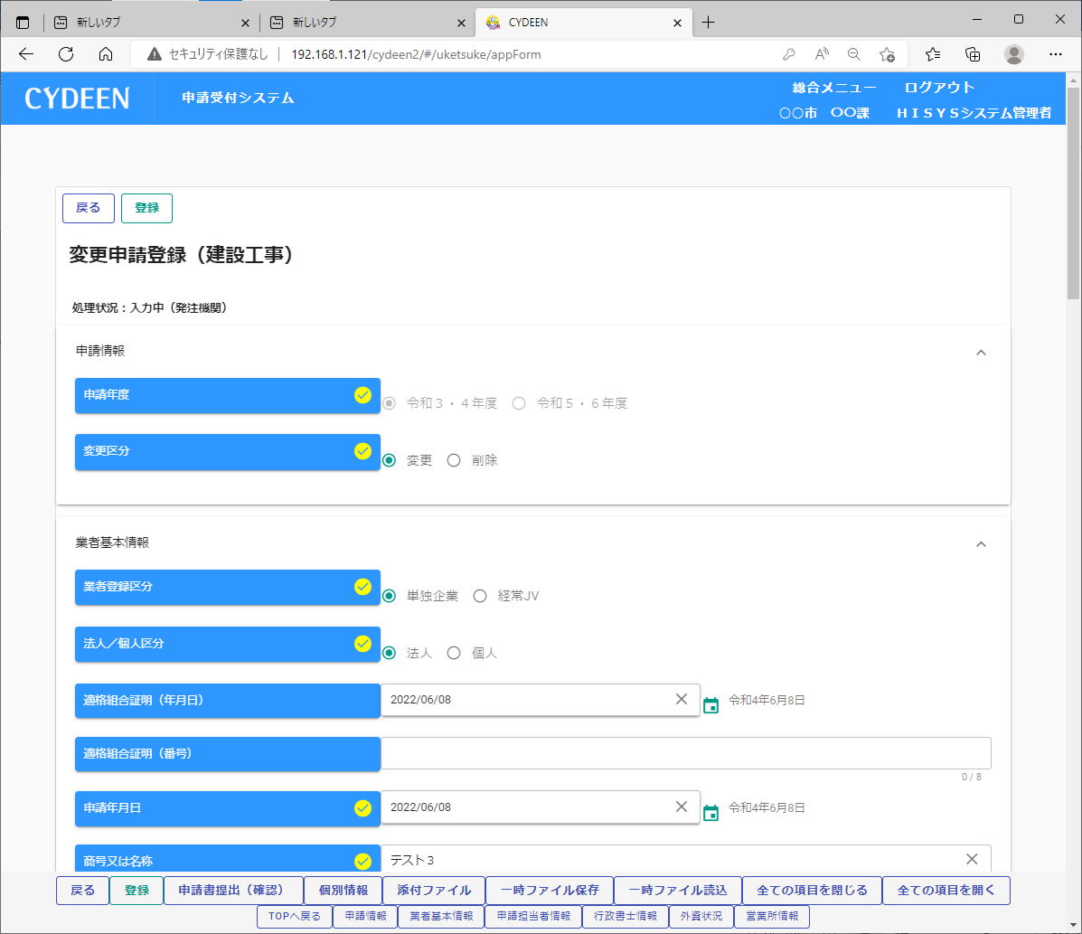

３．６．継続申請

前回の入札参加資格申請期間中にシステムから申請を行われている方は、次の入札参加資格申請期間において継続申請することが可能です。
- 申請受付システムメインページの「申請年度」を選択し、「継続申請」ボタンをクリックします。

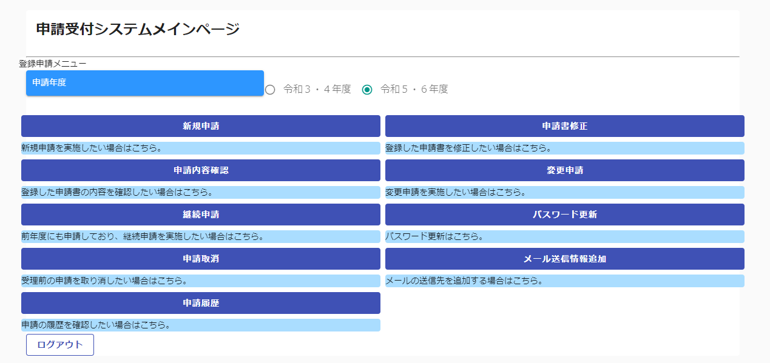

前回の申請で入力された内容が初期表示されていますので、内容の見直し及び変更を行ってください。
３．１．及び３．２．と同様の手順で申請内容の入力および申請書の提出を行います。

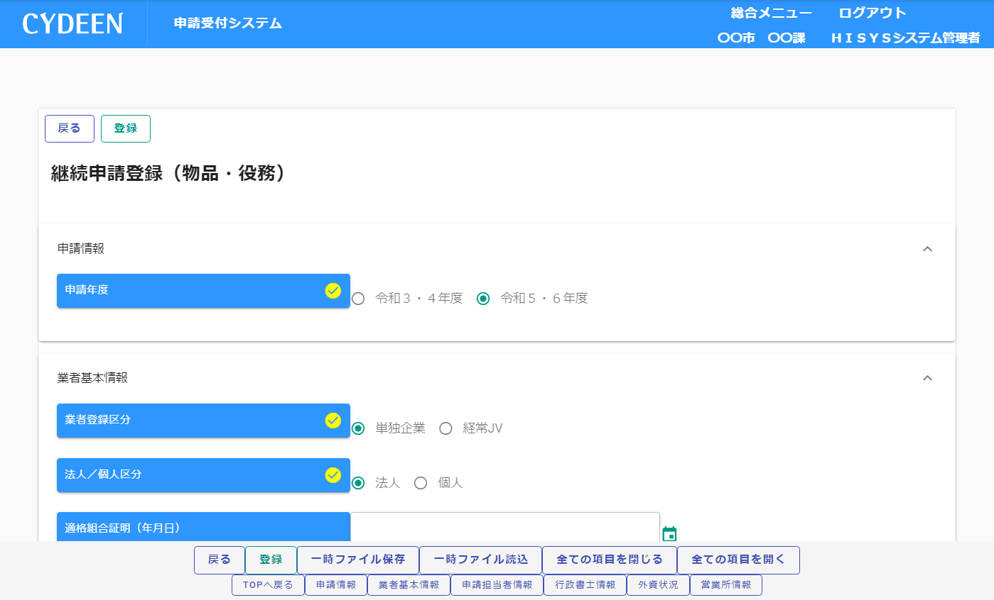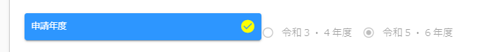

３．7．申請取消
受理する前に申請を取止めたい場合、申請を取り消すことが可能です。
- 申請受付システムメインページの「申請年度」を選択し、「申請取消」ボタンをクリックします。

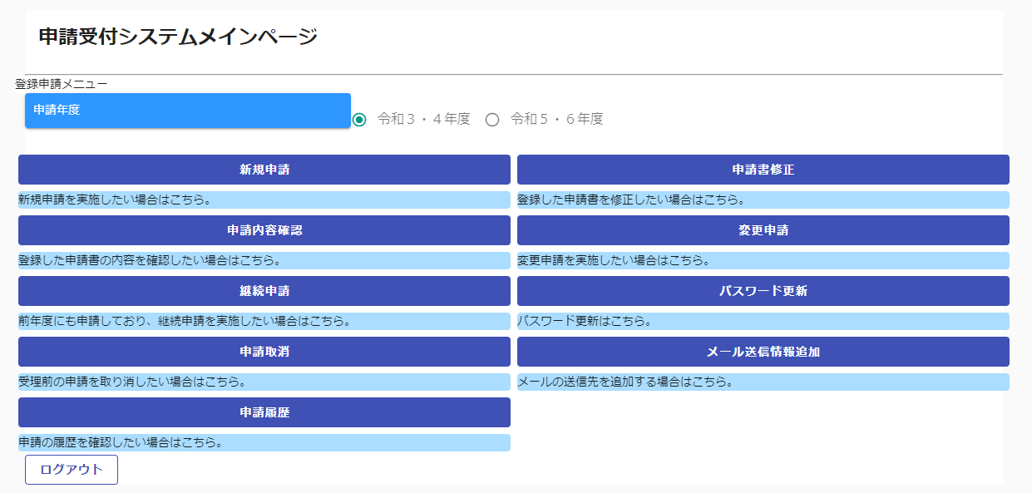
- ｂ

- 以下のメッセージが表示されますので、よろしければ「OK」ボタンをクリックします。

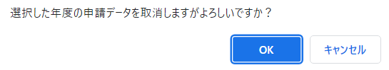
- ｂ

登録完了のメッセージが表示され、申請データを取り消します。

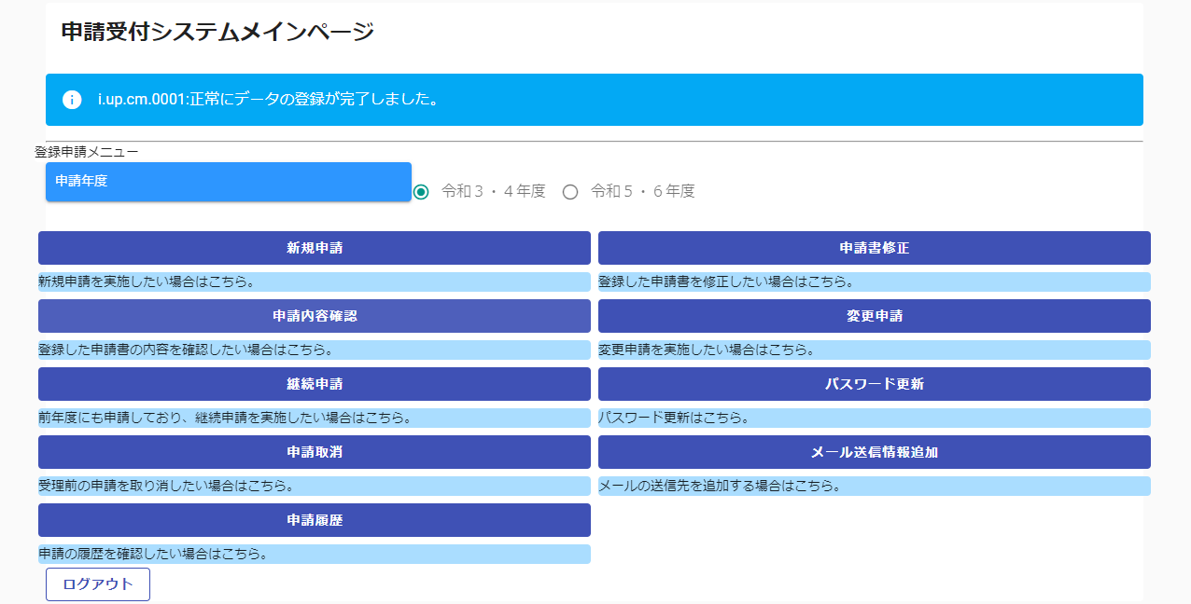

申請取消が行えるのは申請先団体による審査が行われる前までです。
（処理状況が「入力中（業者）」、「申請書提出済」、「差戻し」の場合のみ）
※２回目の変更申請で取消しを行った後、申請団体先にて差戻しを行った場合、申請取消ができませんので、ご注意ください。

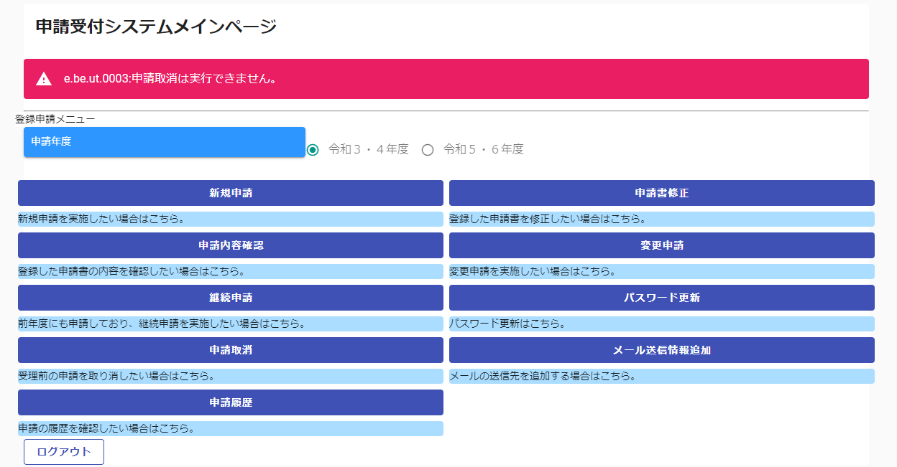

現在の処理状況については、「申請内容確認」ボタン、または「申請履歴」ボタンから確認できます。
３．３．と同様の手順で確認を行います。

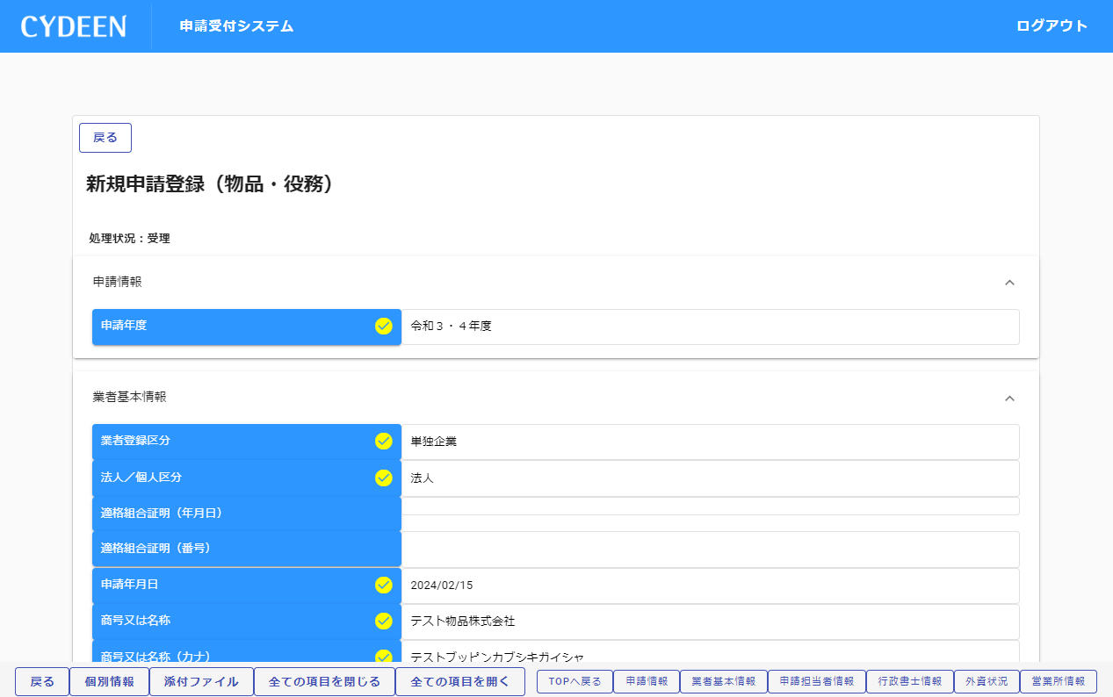
申請内容確認

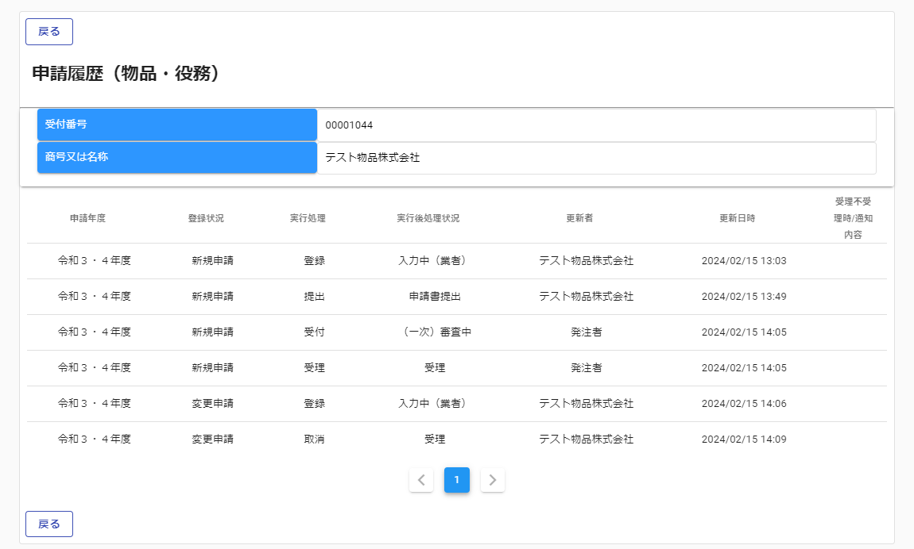
申請履歴

処理状況、または実行後処理状況が、「ユーザ登録」、「入力中（発注機関）」、「（一次）審査中」、「受理」の場合は実行できません。

３．８．メール送信情報追加
申請代理人（行政書士）にもメールを送信を行いたい場合は、メールの送信先を追加することが可能です。
- 申請受付システムメインページの「メ―ル送信先情報追加」をクリックします。
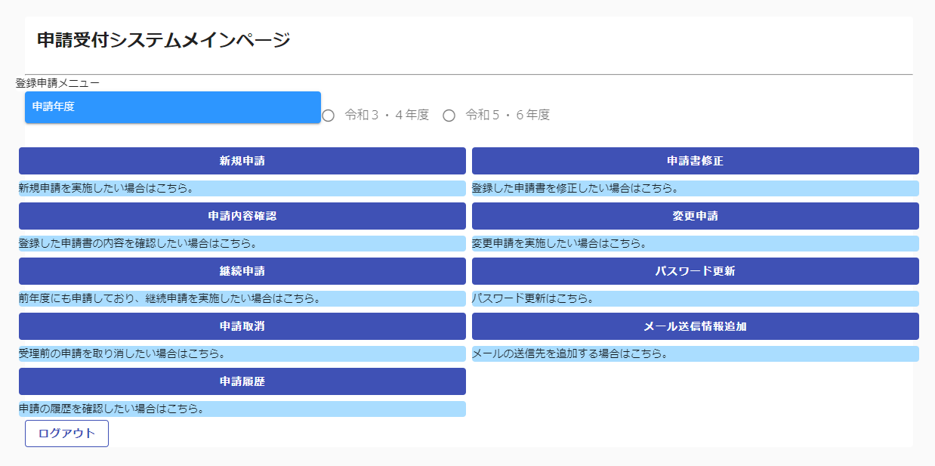
①
- 追加したい送信先のメールアドレスを「送信メールアドレス（○件目）」に入力し、「登録」ボタンをクリックします。
※3件までメール送信先を追加することができます。
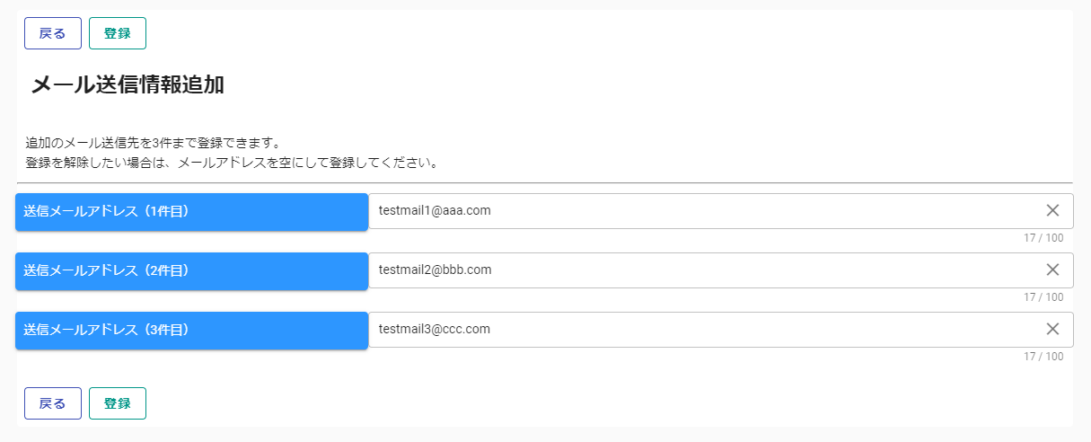
②
②
- 以下のメッセージが表示されますので、よろしければ「OK」ボタンをクリックします。

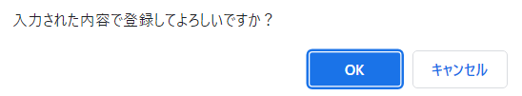
③

登録完了のメッセージが表示されます。
- 「戻る」ボタンをクリックします。

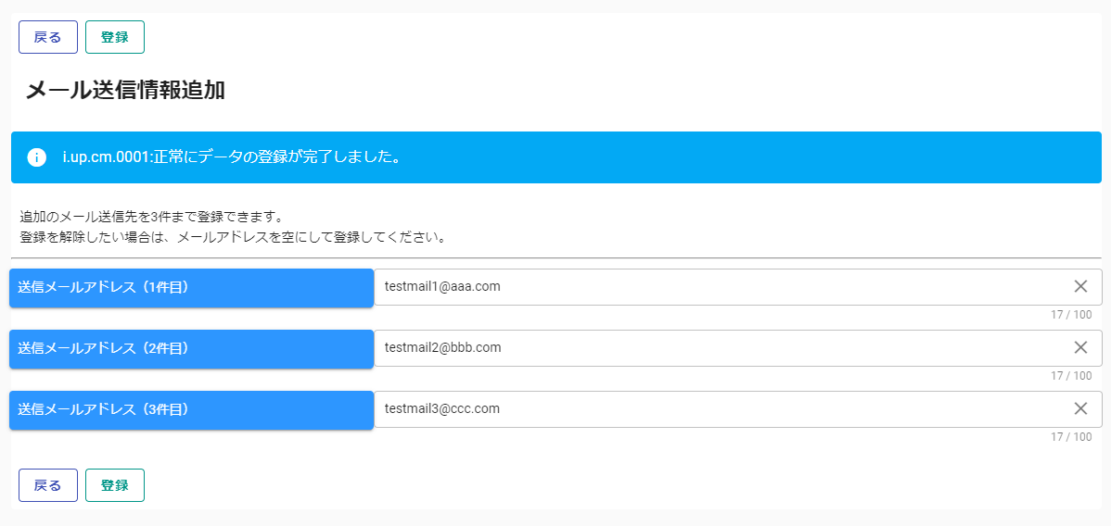
④読ん

⑤以下のメッセージが表示されますので、よろしければ「OK」ボタンをクリックします。
「OK」ボタンをクリックしますと、申請受付メインページに戻ります。
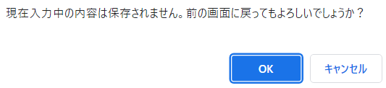
⑤

※送信先メールアドレスの登録を解除したい場合は、メールアドレスを空にして「登録」ボタンをクリックします。
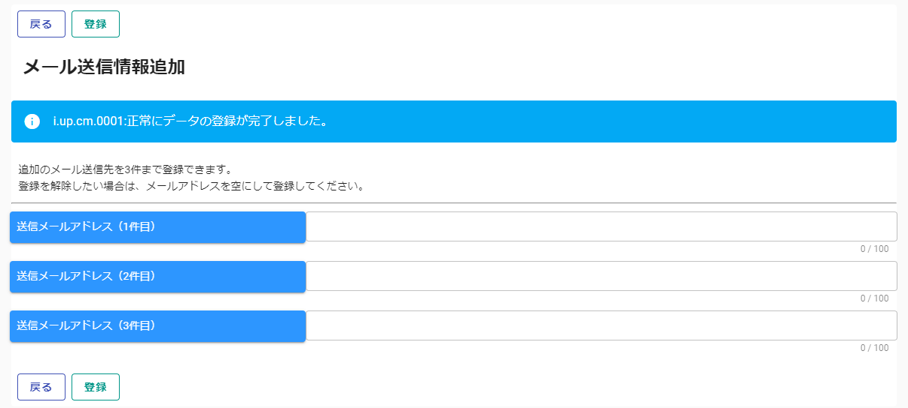
解除したい送信メールアドレスを空にします。

３．９．申請履歴
① 申請受付システムメインページの「申請年度」を選択し「申請履歴」ボタンをクリックします。
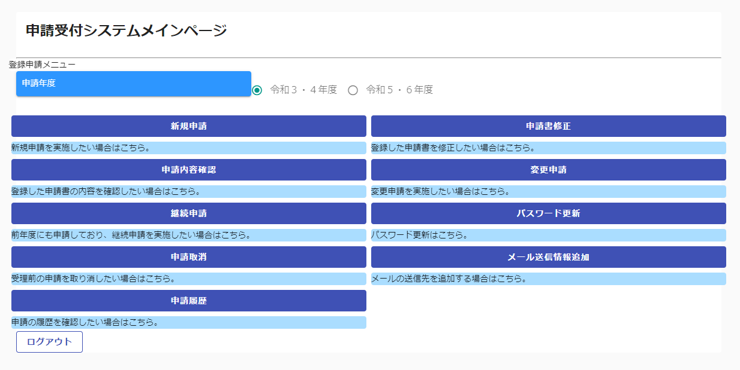

過去に実行された処理履歴を確認します。
②「通知内容」ボタンをクリックします。

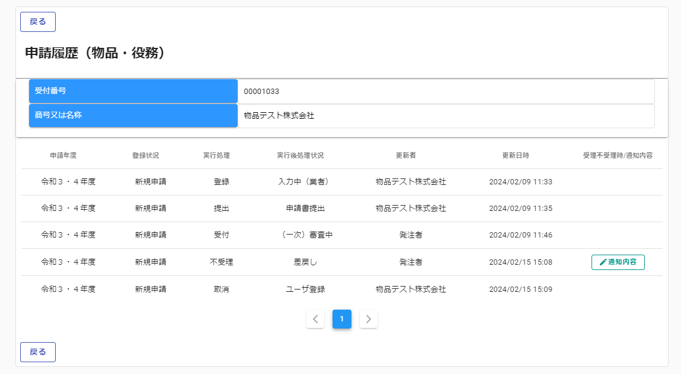
項目名をクリックすると、クリックした項目で並び替えができます

★通知内容には次の状態の場合に表示されます。
・申請先団体にて申請内容を受理した際に、連絡内容等を入力した場合に表示します。
・申請先団体にて申請内容を不受理した場合に表示します。

連絡内容が表示されます。
- 確認後は、灰色の部分をクリックして前画面に戻ります。

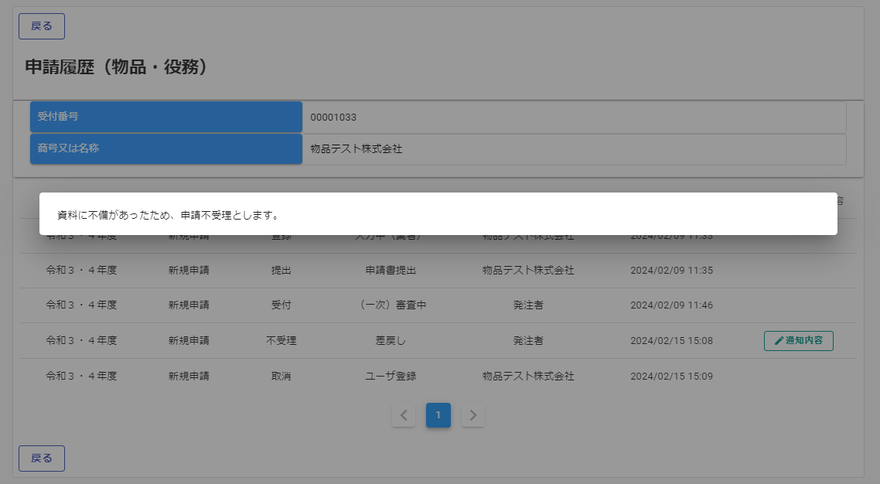

- 「戻る」ボタンをクリックしますと、申請受付メインページに戻ります。

４．審査結果の確認及びその後の操作

申請内容の、受理／不受理の審査結果の確認方法、および申請内容の修正方法を説明します。

４．１．審査結果が受理の場合（申請内容に不備が無かった場合）
登録した申請担当者のメールアドレス宛に、「申請受理通知」のメールが送付されます。
申請先団体にて引き続き資格審査が行われますので、連絡をお待ちください。
申請した内容はシステムで参照することができます。
- 申請受付システムメインページの「申請年度」を選択し「申請内容確認」ボタンをクリックします。
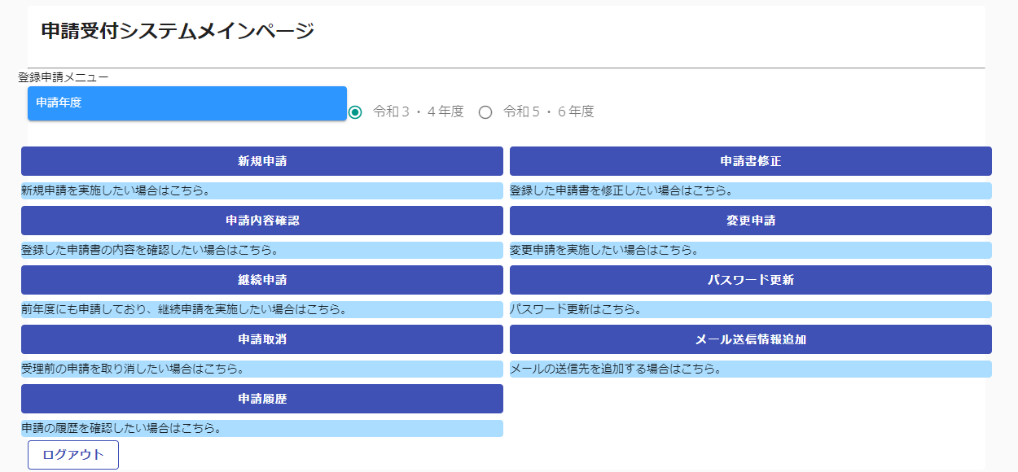

②処理状況が「受理」に変更されています。
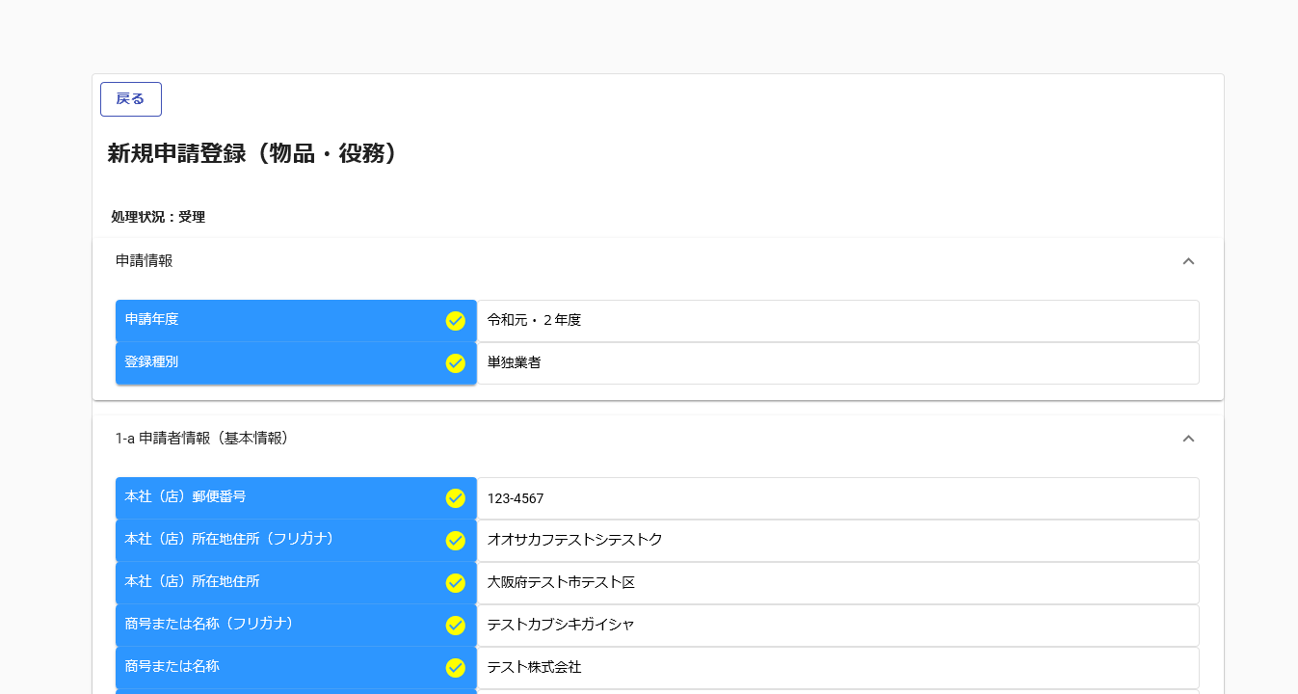

４．２．審査結果が不受理の場合（申請内容に不備が有った場合）

登録した申請担当者のメールアドレス宛に、「申請不受理通知」のメールが送付されます。
メールには不受理の理由が記載されていますので、内容を確認してください。
訂正依頼など指示事項が記載されている場合は、その内容に従ってください。
システムでの確認、修正は次のように行います。
- 申請受付システムメインページの「申請年度」を選択し「申請書修正」ボタンをクリックします。

処理状況に「差戻し」と表示されています。
３．１．及び３．２．と同様の手順で申請内容の入力および申請書の提出を行います。

